Приложение 4
к Соглашению
о предоставлении из республиканского бюджета грантов в форме субсидий

АНАЛИТИЧЕСКИЙ ОТЧЕТ
о реализации проекта Территория экологического содружества
(название проекта)

Полное наименование организации (в соответствии с единым государственным реестром юридических лиц) | САРАНСКАЯ ГОРОДСКАЯ ДЕТСКАЯ ЭКОЛОГИЧЕСКАЯ ОБЩЕСТВЕННАЯ ОРГАНИЗАЦИЯ "ЗЕЛЕНЫЙ МИР"
Основной государственный регистрационный номер (ОГРН) | 1041322002468
Наименование проекта (в соответствии с договором о предоставлении гранта) | Территория экологического содружества
Номер соглашения о предоставлении из республиканского бюджета грантов в форме субсидий

Сведения о выполнении ключевых контрольных точек, запланированных на отчетный период
№ ККТ | Наименование ключевой контрольной точки | Контрольная дата | Фактическая дата | Сведения о  выполнении  (контрольная точка  реализована в  полном объеме  либо нет) | Причины несоответствия запланированным  параметрам (в случае наличия)
1. | Региональные экологические сборы  «Сура-2023». | 15.07.2023-30.07.2023 | 15.07.2023-30.07.2023 | Контрольная точка  реализована в  полном объеме
2. | Экологическая экспедиция  «Алатырские дали». | 07.08.2023-27.08.2023 | 15.08.2023-21.08.2023 | Контрольная точка  реализована в  полном объеме
3. | Заседание клуба "Зеленая гостиная" | 01.09.2023-30.09.2023 | 24.09.2023 | Контрольная точка  реализована в  полном объеме
4. | Заседание экологического клуба "Зеленая гостиная". Старт Регионального творческого конкурса-акции «Сохраним Мордовские леса». | 01.10.2023-30.11.2023 | 29.10.2023 | Контрольная точка  реализована в  полном объеме
5. | Республиканская акция "ЭкоЗнания". | 01.10.2023-31.05.2024 | 01.10.2023-25.07.2024 | Контрольная точка  реализована в  полном объеме
6. | ВСТРЕЧА-ПАРТНЕРСТВО  «ТЕРРИТОРИЯ  ЭКОЛОГИЧЕСКОГО  СОДРУЖЕСТВА». | 23.10.2023-31.05.2024 | 23.10.2023 | Контрольная точка  реализована в  полном объеме
7. | Заседание клуба "Зеленая гостиная". Старт Республиканского конкурса "Зеленый островок" | 01.11.2023-31.12.2023 | 26.11.2023 | Контрольная точка  реализована в  полном объеме
8. | Заседание клуба "Зеленая гостиная". Старт Республиканской выставки- конкурса «Новогодняя фантазия». | 01.12.2023-31.12.2023 | 24.12.2023 | Контрольная точка  реализована в  полном объеме
9. | Заседание клуба «Зеленая Гостиная». Старт ВСЕРОССИЙСКОЙ природоохранной акции «Покормите птиц зимой» | 01.02.2024- 31.03.2024 | 28.01.2024 | Контрольная точка  реализована в  полном объеме
10. | Заседание клуба «Зеленая Гостиная». Старт Республиканского конкурса скворечников «Пернатый квартал». | 01.02.2024-07.04.2024 | 25.02.2024 | Контрольная точка  реализована в  полном объеме
11. | Межрегиональная научно - практическая конференция «Дерево Земли, на которой я живу» | 01.04.2024-30.04.2024 | 27.04.2024 | Контрольная точка  реализована в  полном объеме
12. | Заседание клуба «Зеленая Гостиная». Старт Республиканского Экочелленджа «Прозрачные реки, чистые берега». | 01.04.2024-26.05.2024 | 28.04.24 | Контрольная точка  реализована в  полном объеме
13. | Заседание клуба «Зеленая Гостиная» | 01.05.2024-29.09.2024 | 26.05.24 | Контрольная точка  реализована в  полном объеме
14. | Экологическая экспедиция в заповедник имена П.Г. Смидовича «Заповедные тропы» | 01.06.2024-30.06.2024 | 01.07.2024-07.07.2024 | Контрольная точка  реализована в  полном объеме
15. | Экологические сборы «Сура 2024» | 15.07.2024-11.08.2024 | 15.07.2024-28.07.2024
16. | Экологическая экспедиция «Алатырьские дали» | 05.08.2024-25.08.2024 | 05.08.2024-11.08.2024

Описание содержания деятельности по проекту за отчетный период  Информация из этого раздела будет доступна для посетителей сайта мордовия.гранты.рф (в том числе для  представителей СМИ). | Проект «Территория экологического содружества» - комплекс мероприятий, направленных на развитие регионального сотрудничества в области экологического воспитания и образования, установление дружественных взаимовыгодных отношений между образовательными организациями РМ и создание благоприятных условий по формированию экологообразовательной среды. Концепция проекта заключается в реализации комплекса мер, стимулирующих развитие данных отношений и построение диалога между эколидерами ДЭО «Зеленый мир» и активистами РДДМ "Движение первых" среди образовательных организаций региона. Большинство образовательных организаций Республики Мордовия проявили заинтересованность нашим проектом и активно участвовали в его реализации. Система мероприятий имела блочный характер. Первый - предполагает разный уровень мероприятий (муниципальный, региональный, федеральный), мотивирующий целевые группы проекта на дальнейшее развитие. Второй - построен на различных видах деятельности и имеет три направления: "Мы- исследователи" (экспедиции, конференции, мастер-классы, круглые столы для педагогов); "Мы-пропагандисты " (конкурсы "Сохраним Мордовские леса", "Эко уголок «Зеленый островок», "Новогодняя фантазия" и др.) "Мы-практики" (акции "Батарейки, сдавайтесь!", "Добрые крышечки", "Чистые берега", «Покормите птитц» и др.), реализующих программы экологического образования, эколидеров и активистов РРДМ, руководителей исследовательских групп и т. д. Смешанный тип проведения отдельных мероприятий (очный, заочный) дал участникам пространство для маневров, а тридцатилетний опыт ДЭО «Зеленый мир» в проведении эколого-просветительских мероприятий и реализации грантов предопределил успех проекта, соблюдение сроков его выполнения, норм и требований. Достигнута одна из основных задач проекта – выявление талантливой молодёжи, способствование обмену опытом между ними и стимулирование их научно-исследовательской и творческой деятельности. Работа со школьниками направлена на привлечение детей к природоохранной деятельности, расширение их экологического кругозора, развитие соответствующих знаний, умений, навыков, содействие профессиональной ориентации. По результатам конкурсного отбора, наиболее активные представители школьных и студенческих экологических организаций Республики Мордовия приняли участие в межрегиональных экологических сборах. Таким образом, актуальность нашего проекта заключается в решении проблемы экологического просвещения и распространении природоохранных идей путем совместной работы школьников всего региона. Проект характеризуется инновационностью идеи создания на базе ДЭО «Зеленый мир» единого пространства, способствующего обмену опытом в сфере экологического воспитания, образования и просвещения между педагогами и молодыми активистами образовательных организаций Республики Мордовия.

Обзор (описание) проведенных за отчетный период мероприятий (запланированные сроки (по приведенному в заявке календарному плану), фактические сроки выполнения, полученные результаты с указанием применимых количественных и (или) качественных показателей)
Информация из этого раздела будет доступна для посетителей сайта мордовия.гранты.рф (в том числе для представителей СМИ).
№ | Мероприятие | Запланированные сроки проведения | Фактические сроки проведения | Итог мероприятия (качественный результат)
1. | Встреча актива ДЭО «Зеленый мир» с участников экологической смены Движение Первых- Мордовия в ДОЛ "Изумрудный" им. Володи Дубинина Рузаевского района. |  | 16.07.2023 | В ДОЛ "Изумрудный" им.В. Дубинина Рузаевский р-н состоялось знакомство участников профильной смены Движение Первых- Мордовия с ДЭО "Зелёный мир".  В большом зале клуба собрались ребята шести отрядов. Алиса Ионова презентовала историю и направления деятельности зелёного движения Мордовии. Ольга Евгеньевна Ручина ответила на многочисленные вопросы ребят. Анастасия Шукаева провела познавательную экологическую викторину среди отрядов по сбору бытовых отходов.  Активные и позитивные ребята проявили большой интерес к нераскрытой для них ранее теме раздельного сбора отходов и деятельности организации в целом.
Наименование количественного показателя |  |  |  | Значение
Количество участников |  |  |  | 150
Количество волонтеров |  |  |  | 5
1. | Региональные экологические сборы  «Сура-2023». | 15.07.2023-30.07.2023 | 17.07.2023-30.07.2023 | Экоактивисты школьники и студенты на протяжении 14 дней на базе ОЛ "Орбита" в Кочкуровском районе РМ провели исследовательскую работу по изучению биологического состояния и разнообразия природных территории, по результатам которой были составлены проектные работы с последующим участием в региональных и всероссийских конкурсах, конференциях.  Состоялось открытие проекта "Территория Экологического содружества»
Наименование количественного показателя |  |  |  | Значение
Количество участников |  |  |  | 65
2. | Открытие проекта "Территория  Экологического содружества. | 01.09.2023-30.09.2023 | 28.07.2024 | Знакомство с концепцией проекта, целями, задачами, планом мероприятий. Проведение в режиме онлайн круглого стола с обсуждением приоритетных направлений межрегионального сотрудничества в области экологического образования. состоялось торжественное открытие нового проекта "Территория экологического содружества"! Одна из основных задач проекта - выявление талантливой молодёжи, обмен опыта между ними и стимулирование их научно-исследовательской и творческой деятельности. Проект "Территория экологического сообщества" характеризуется инновационностью идеи создания единого пространства на базе ДЭО "Зеленый мир", способствующий обмену опытом в области экологического образования, воспитательной работы и просвещения между учителями и молодыми активистами образовательных организаций Республики Мордовия.  В честь открытия проекта, наши зеленомировцы организовали торжественное представление, в том числе и дефиле в народных костюмах авторского пошива и в костюмах с цветочным орнаментом!  ДЭО "Зелёный мир" представляет одно из 12 направлений РДДМ "Движения Первых" - "Экология и охрана природы" нас посетили представители Движения и провели нам стратегическую сессию по средствам телекоммуникаций.
3. | День физкультурников с чемпионкой мира по спортивной ходьбе Ольгой Каниськиной |  | 10.08.2023 | Активно размялись в утреннем Экопарке, а затем состоялась беседа Ольги Каниськиной с участниками зарядки. Вопросы задавались интересные и познавательные: с чего начиналась дорога в большой спорт, о встреченных трудностях и преодолении их на пути к вершинам Олимпа, о буднях чемпионов и много других.  Познакомившись с зеленомировцами, Ольга рассказала, что школьницей участвовала в конференции на конкурсе исследовательских работ "Дерево земли на которой я живу", созданного и проводимого до настоящего времени ДЭО "Зелёный мир".
Наименование количественного показателя |  |  |  | Значение
Количество участников |  |  |  | 50
Количество волонтеров |  |  |  | 8
4. | Экологическая экспедиция  «Алатырские дали». | 07.08.2023-27.08.2023 | 15.08.2023-21.08.2023 | Экоактивисты школьники и студенты на протяжении 7 дней на территории Национального парка "Смольный" в Ичалковском районе РМ провели исследовательскую работу по изучению биологического состояния и разнообразия территории близ озера Митряшки-Дубовое. По результатам исследований составлены проектные работы с последующим участием в конкурсах.
Наименование количественного показателя |  |  |  | Значение
Количество участников целевой группы |  |  |  | 28 человек.
Количество волонтеров |  |  |  | 3 человека
5. | Семейный Фестиваль «Время героев» |  | 16-17.09.2023 | В городском парке им. А. С. Пушкина ДЭО "Зеленый мир" разместил интерактивную площадку с традиционными и новыми, познавательными и развлекательными активностями и, конечно, полюбившийся детям и взрослым экопленэр.  ДЭО "Зеленый мир" предоставит возможность всем желающим стать участниками добрых Эко Дел и принести собранные использованные батарейки и пластиковые крышечки.  Руководитель Детской экологической организации «Зелёный мир» Ольга Евгеньевна Ручина награждена Народной премией «Время героев» в номинации «Герой экологии»
Наименование количественного показателя |  |  |  | Значение
Количество участников |  |  |  | 5000
Количество волонтеров |  |  |  | 35
6. | Волонтерский трек Всероссийского проекта "На связи с природой" |  | 14.09.2023 | Стартовал второй сезон Волонтерского трека Всероссийского проекта "На связи с природой" для детей в возрасте от 6 до 17 лет при участии педагогов и наставников старше 18 лет.  В рамках Волонтерского трека Экоотрядам предложено принять участие в ежемесячных образовательных мероприятиях от наставников по теме месяца.  Для участия необходимо создать Экоотряд обучающихся от 5 до 15 человек под руководством Капитана отряда старше 18 лет.
7. | Награда Министерства лесного, охотничьего хозяйства и природопользования Республики Мордовия как лучшая общественная организация экологической направленности. |  | 20.09.2023 | В Доме Республики 20 сентября прошла торжественная церемония награждения, посвященная Дню работников леса.  Деятельность ДЭО "Зелёный мир" отмечена Дипломом Министерства лесного, охотничьего хозяйства и природопользования Республики Мордовия как лучшая общественная организация экологической направленности.  Поздравляем с признанием правильности и необходимости наших экодействий всех активистов нашего зелёного сообщества: школьников, студентов, педагогов, воспитанников детских садов и воспитателей, родителей, всех, кто принимает участие в мероприятиях нашей организации по распространению идей и практик, сберегающих природное достояние нашего края.
8. | «Путешествия и путешественники» на заседании клуба «Зеленая гостиная» | 01.09.2023 – 30.09.2023 | 25.09.2023 | Встреча в экологическом клубе «Зеленая гостиная» была посвящённая ДНЮ ТУРИСТА.  Демонстрация фрагмента фильма "Земля Санникова" открыла исторический экскурс "Золотая звезда путешественника" о научной и творческой деятельности учёного- исследователя, писателя Владимира Александровича Обручева .  Захватывающая и познавательная получилась встреча с победителем II Народной премии «Время героев» в номинации «Герой воспитания» Д.М. Глебочкиным, педагогом Центра детского творчества № 2 г.о.Саранск , путешественником, участником экспедиций на Тянь-Шань, Урал, Алтай, Хибины, Центральный Кавказ, руководителем образовательного цикла экологической экспедиции "Алатырские дали 2022".  В завершении встречи О. Е. Ручина вручила от правительства и от главы городского округа Саранск награды педагогам и памятные подарки самым активным зеленомировцам.
Наименование количественного показателя |  |  |  | Значение
Количество участников |  |  |  | 120
9. | Экологическая интерактивная экскурсия-прогулка в Экопарке на Моховой. |  | 26.09.2023 | ВСЕМИРНЫЙ ДЕНЬ ТУРИЗМА НА ЭКОЛОГИЧЕСКОЙ ТРОПЕ !  Возможно ли в одном дне совместить науку, эмоции, заботу о физическом и психологическом здоровье? Ребятам из Школы №39 | Саранск это, пожалуй, удалось! Им предстоял марш- бросок в мир природы и знаний, ибо знания- это сила!  ️Школьный пешеходный туризм - масштабный проект, в рамках которого в нашем городе организуются и проводятся интересные экскурсии и походы.  Заместитель председателя ДЭО " Зелёный мир" Елизавета Паршина и заместитель руководителя ДЭО "Зелёный мир" Ирина Николаевна Елисеева , предложили ребятам 6"Б" класса понакомиться с объектами живой природы через интересные игры, викторины, загадки. Передвигаясь по станциям Экопарка ребята узнавали много интересных фактов о деревьях родного города, реках республики, способах решения экологических проблем. Готовясь к экскурсии, шестиклассники собрали использованные батарейки и отправили их в специальный контейнер для дальнейшей утилизации.  Отрадно, что на экскурсию пришли не только школьники, но и другие горожане. Надеемся, что всем было интересно!
Наименование количественного показателя |  |  |  | Значение
Количество участников |  |  |  | 25
Количество волонтеров |  |  |  | 3
10 | НОВЫЕ ТУРИСТИЧЕСКИЕ МАРШРУТЫ ПЕДАГОГОВ ДЭО "ЗЕЛЁНЫЙ МИР" |  | 27.09.2023 | ТУРИЗМ - это симбиоз отдыха, познания, деятельности.  Тёплый сентябрьский вечер окутал Подлесную Тавлу золотом заката и яркостью осенних холмов. Эрзянскими традициями гостеприимства встречают нас хранители жемчужины села - музея "Этно-кудо" им. В. И. Ромашкина. Хранители музея приветствуют звуками Торамы (традиционный музыкальный инструмент эрзи и мокши, как символ единения и надежды), проводят по тропам былинных сюжетов мордовского эпоса.
Наименование количественного показателя |  |  |  | Значение
Количество участников |  |  |  | 25
11 | Экологическая интерактивная экскурсия-прогулка в Экопарке для ребят МОУ «Средняя школа № 36» |  | 27.09.2023 | Активистка ДЭО «Зеленый мир» Митрофанова Софья и руководитель исследовательской группы Динара Камильевна Краснова были путеводителями и лекторами данной экскурсии. Ребята смогли познакомиться с историей Экопарка и поучаствовать в интерактивных играх, связанных с природой родного края.  Ученики с пользой провели время и узнали много нового и интересного о живой природе.
Наименование количественного показателя |  |  |  | Значение
Количество участников |  |  |  | 25
Количество волонтеров |  |  |  | 3
12 | Всероссийская акция  «Аллея Первых». |  | 29.09.2023 | Активисты ДЭО «Зеленый мир» совместно с Движением Первых высадили саженцы рябины.  В этот день год назад Президент нашей страны и главы Донецкой, Луганской республик, а также Херсонской и Запорожской областей подписали договор о вхождении новых регионов в состав Российской Федерации. В честь этого события по всей стране проводится Всероссийская акция «Аллея Первых».  https://youtu.be/6zLXkTk-3CM?si=aHAgssY8jh0qW3Vm
Наименование количественного показателя |  |  |  | Значение
Количество участников |  |  |  | 150
Количество волонтеров |  |  |  | 12
13 | Всероссийская акция "Сохраним лес" |  | 30.09.2023 | Вместе с работниками леса, волонтёрами, представителями государственных, общественных, образовательных организаций высадили в Ковылкинском районе 4 тысячи молодых сосëнок.  Председатель Правительства Республики Мордовия Дмитрий Поздняков и Министр лесного, охотничьего хозяйства и природопользования Республики Мордовия Адель Галиуллин отметили, что данная акция привлекает внимание широкой общественности к вопросам бережного отношения к лесным ресурсам и способствует экологическому и патриотическому воспитанию подрастающего поколения.  Отрадно, что растет число участников этого важного мероприятия и многие жители России могут сказать, что на нашей зелёной планете есть именно их, собственноручно посаженный, лес!  https://vk.com/album-224332_297172406
Наименование количественного показателя |  |  |  | Значение
Количество участников |  |  |  | 550
Количество волонтеров |  |  |  | 15
14 | Экологические интерактивные экскурсии-прогулки в Экопарке на Моховой. |  | 04.10.2023 | В рамках Всемирного дня туризма, который отмечается 27 сентября, были проведены 5 экскурсий. Посетители познакомились с историей Экопарка, природой родного края, и поучаствовали в интерактивных играх.  Экскурсии провели юные экскурсоводы Митрофанова Софья, Литяйкина Арина, Паршина Елизавета и их наставники Елисеева И.Н., Краснова Д. К., Казабаранова Н. В., Шукаевай А.Ю.
Наименование количественного показателя |  |  |  | Значение
Количество участников |  |  |  | 115
Количество волонтеров |  |  |  | 7
15 | ВЫСТАВКА КОНКУРС «ДАРЫ ЗЕМЛИ МОРДОВСКОЙ» РАСПАХНУЛА ДВЕРИ! |  | 06.10.2023 | Уже по традиции осенью Мордовский краеведческий музей им. И.Д. Воронина совместно с ДЭО «Зеленыймир» и МУ «Информационно-методический центр» проводят конкурс композиций из природного материала среди школьников го Саранск «Дары земли мордовской».  Целью конкурса является развитие эколого-эстетических чувств у детей и подростков, воспитание чувства прекрасного в процессе работы с природным материалом, приобщить к наблюдению и изучению природных объектов.  На суд жюри было представлено свыше 500 работ в следующих номинациях: плоскостное панно, цветочная икебана, сюжетная​ композиция, плодовая композиция, карвинг (художественная резьба по овощам и фруктам). Работы выполнены школьниками и воспитанниками дошкольных образовательных учреждений.  В выставке участвуют работы победителей школьного этапа конкурса.  Организаторы не ограничивают никакими рамками размах художественной фантазии юных мастеров. Единственно – для изготовления конкурсных работ допускается использование только природного материала, но без ущерба живой природе. Многие работы отличались сложностью выполнения, оригинальностью сюжета и материала.  В Мордовском краеведческом музее им. И.Д. Воронина выставка конкурса была торжественно открыта Ручиной Ольгой Евгеньевной (руководитель детская экологическая организация «Зеленый мир», заместитель директора департамента по социальной политике администрации городского округа Саранск) и Татьяной Николаевной Червячковой (заместитель директора ГБУК республиканского объединенного краеведческого музея имени И.Д. Воронина»).
Наименование количественного показателя |  |  |  | Значение
Количество участников |  |  |  | 1000
Количество работ |  |  |  | 500
16 | Республиканский фестиваль «Движение» от Движения Первых - Мордовия |  | 10-11.10.2023 | В кинотеатре «Россия» одну из площадок фестиваля представила ДЭО «Зеленый мир». Ценность зеленых - охрана окружающей среды. Активисты-зелемировцы проводили новые интерактивные игры с ребятами , связанные с экологией. Наставниками были: Наталья Владимировна Казабаранова, Динара Камильевна Краснова, Елена Николаевна Кунаева, Анна Ивановна Аношкина.  На протяжении фестиваля площадку зеленых посетили большое количество гостей и участников, в том числе и Глава Республики Мордовия. Артём Алексеевич Здунов познакомился с экологическими интерактивами и проверил свои познания в правильной сортировке мусора.  Участники фестиваля с пользой провели время, узнали много нового об охране природы и не только.
Наименование количественного показателя |  |  |  | Значение
Количество участников |  |  |  | 1500
Количество волонтеров |  |  |  | 25
17 | Фестиваль "ПАПА ФЕСТ" вместе с ДЭО «Зеленый мир» |  | 15.10.2023 | 15 октября в честь праздника «День отца» состоялся большой фестиваль «ПАПА ФЕСТ» в парке культуры и отдыха им. А.С. Пушкина, где участников ожидала насыщенная программа.  ДЭО «Зеленый мир» представила свою площадку на данном мероприятии. Активисты организации провели замечательные интерактивы, дали возможность участникам фестиваля поучаствовать в творческих мастер-классах, а также представили познавательную викторину.  На своей площадке зеленомировцы организовали станцию, где гости фестиваля приносили использованные батарейки и пластиковые крышечки, в связи с участием в акции "Батарейки, сдавайтесь!" и "Добрые крышечки"!  Фестиваль состоялся очень творческий, занятный и впечатляющий! Мы вновь смогли заинтересовать общество в сфере экологии, благодаря нашим зеленым играм, где посетители открыли для себя что-то новое или проверили свои знания, и сумели пробудить любовь к природе! Всё больше людей становится неравнодушными к ней и окружающему миру в целом!
18 | ВСТРЕЧА-ПАРТНЕРСТВО «ТЕРРИТОРИЯ ЭКОЛОГИЧЕСКОГО СОДРУЖЕСТВА» | 23.10.2023-31.05.2024 | 23.10.2023 | Мероприятие объединит учащихся школ, преподавателей, библиотекарей, советников директоров по воспитанию общеобразовательных организаций Рузаевского муниципального района, активистов ДЭО "Зелёный мир" и РДДМ "Движение первых".  Основной целью встречи является формирование партнерства по созданию экологообразовательной среды, способствующей становлению благоприятной атмосферы для взаимовыгодного сотрудничества по формированию экологической культуры личности.  Партнёрами встречи выступят Детская экологическая организация «Зелёный мир», Общероссийское общественно-государственное движение детей и молодёжи Движение Первых | Мордовия , МКУ "Управление образования" Рузаевского района, Централизованная библиотечная система Рузаевского муниципального района  Программа предстоит насыщенная и интересная:  Участники встречи познакомятся с историей создания, направлениями деятельности ДЭО "Зеленый мир";  Педагоги образовательных организаций обсудят модель взаимодействия по формированию экологической культуры обучающихся;  Библиотекари муниципального района проработают тему экологопросветительской деятельности библиотек;  Учащиеся школ приобретут новый багаж знаний о правильной утилизации отходов и пройдут по тематическим станциям интерактивной квест-игры «Тропами Зелёного мира  Музыкальные номера творческих коллективов МБУК ЦК им.А.В. Ухтомского завершат партнерскую встречу.
Наименование количественного показателя |  |  |  | Значение
Количество участников |  |  |  | 250
Количество волонтеров |  |  |  | 42
19 | Встреча в клубе "Зелëная гостиная" «90 лет книжной серии "Жизнь замечательных людей"»: | 01.10.2023-31.10.2023 | 29.10.2023 | В актовом зале Национальной библиотеки им. А. С. Пушкина РМ состоялась встреча с литературоведом и переводчиком, кандидатом филологических наук, доктором культурологии, профессором и автором нескольких книг серии "Жизнь замечательных людей" - Андреем Борисовичем Танасейчуком.
Наименование количественного показателя |  |  |  | Значение
Количество участников |  |  |  | 73
Количество волонтеров |  |  |  | 25
20 | Экоакции МАДОУ "Центр развития ребенка - детский сад № 58» |  | 02.11.2023 | Наши маленькие зеленомировцы из МАДОУ "Центр развития ребенка - детский сад № 58 учатся не только азам экологии и природопользования, но и принимают непосредственное участие в сохранении природного богатства планеты.  На протяжении октября месяца ребята совместно с воспитателями и родителями активно участвовали в Экоакциях.  В рамках городского конкурса "Сохраним мордовские леса" ребята нарисовали рисунки и плакаты в защиту леса и представили свои работы на конкурс.  Дошколята вместе с родителями и воспитателями собрали свыше 1.5 тонн макулатуры и теперь ребята знают, что участием в этой акции они смогли сохранить 17 взрослых деревьев.  "Добрые крышечки" тоже помогли ребятам узнать о важности этой акции, т.к. собирая их дошколята не только помогают сохранить чистоту окружающего мира, но и помогают детям с ограниченными возможностями.  Именно с детства важно формировать бережное отношение к окружающему миру, прививать навыки экологической грамотности и ответственного поведения, которые ребёнок возьмёт во взрослую жизнь.  И эту задачу отлично выполняют в МАДОУ "Центр развития ребенка - детский сад № 58
Наименование количественного показателя |  |  |  | Значение
Количество участников |  |  |  | 52
21 | Экологические акции Школьного экоотряда волонтеров "Ноосфера. Живи разумно" на базе МБОУ «СОШ №17» г.Рузаевка |  | 02.11.2023 | Школьный экоотряд волонтеров "Ноосфера. Живи разумно", созданный на базе МБОУ «СОШ №17» г.Рузаевка ведёт активную работу по направлениям  - «Хранители Земли» (мероприятия направлены на сохранение природных богатств);  - «Экопросветители» (мероприятия направлены на разъяснения необходимости сохранения богатств природы);  - «Экоследопыты» (мероприятия исследовательского характера).  С начала учебного года ряды Экоотряда пополнились новыми участниками. Ребята проводят для обучающихся своей школы эколого-ориентированные мероприятия и акции, тематические квесты, участвуют в творческих конкурсах, создают информационные видеоролики.  В дни школьных каникул Эко активисты провели для воспитанников оздоровительного лагеря "Планета 17" с дневным пребыванием детей при МБОУ "СОШ !7" Рузаевского МР коллективное творческое дело "Птицы зимой".  Ребята познакомились с зимующими птицами России, узнали о видах кормов и особенностях изготовления кормушек. Поговорили о том, какую роль играет человек в жизни птиц зимой.
22 | Республиканская акция "Батарейки, Сдавайтесь!" и  "Добрые крышечки" | 01.10.2023-31.05.2024 | 08.11.2023 | Активисты детской экологической организации «Зеленый мир», Антон Савватеев и Саша Горянкин освободили контейнеры с использованными батарейками в магазинах «Магнит» (Севастопольская 128, Республиканская 151а), ТЦ «Огарёв Плаза» с доставкой очередной партии в 500 килограмм в строительный магазин «Леруа Мерлен».  Мы выражаем искреннюю благодарность всем неравнодушным жителям нашего города за вклад в сохранение природы!  Всё это достигается благодаря реализации проекта «Город экологической безопасности», который направлен на экологическое воспитание подрастающего поколения, а также просветительскую деятельность в отношении охраны природы для всех жителей города.
23 | Республиканская акция "Батарейки, Сдавайтесь!" и  "Добрые крышечки" | 01.10.2023-31.05.2024 | 20.11.2023 | 20 ноября Активисты детской экологической организации «Зеленый мир», Илья Скоробогатов Зубов и Саша Горянкин Горянкин освободили контейнеры с использованными батарейками в магазине «Магнит»(Косарева,39а), а также в ТЦ «Макс».
24 | Победа в номинации «Экоотряд года»  III Республиканская премия «Достоин и ты» |  | 22.11.2023 | Активисты МОУ"СОШ №24" одержали победу в номинации «Экоотряд года» премии Российского Движения Детей и Молодёжи Движение Первых | Мордовия среди школьников – это общественное признание достижений учеников на региональном уровне  Ребята проводят эко-уроки в своей школе, участвуют в акциях "Добрые крышечки", "Батарейки, сдавайтесь!" и ведут очень активную экологическую жизнь.
25 | Медиацентр вместе с «Движением первых» |  | 23.11.2023 | Медиацентр ДЭО «Зеленый мир» побывал на очном обучении форума «Медиасистема», которое было реализовано Движение Первых | Мордовия в целях создания интересного контента.  Ребятам были представлены лекции:  Лекция по ведению социальных сетей и работе в команде «Медиакомедия» от Анастасии Макушкиной , по дизайну «Загадка картинки 1080х1080» от Анастасии Коченовой, Лекция «Копирайтинг» от Алексея Артемьева. В своем выступлении Алексей рассказал, как грамотно и красиво оформить текст для постов и прочих социальных сетей.  Наша медиагруппа набралась множеству навыков, которые в дальнейшем будут обязательно учтены и применены.
26 | Встреча «МЫ ИССЛЕДОВАТЕЛИ» на заседании клуба «Зеленая гостиная» | 01.11.2023 -30.11.2023 | 26.11.2023 | Была проведена презентация исследовательских работ участников летних экспедиций «Алатырьские дали» и «Заповедными тропами», межрегионального сбора «Сура-2023», где ребята рассказали много интересного про объекты своих исследований.  Прошло торжественное награждение победителей конкурсов «Дары земли мордовской» и «Сохраним мордовские леса». Победители получили дипломы и призы. На Зелёной гостиной состоялась новая встреча с экоотрядом МБОУ «СОШ №17» г.Рузаевка . активисты Школьного экоотряд волонтеров "Ноосфера.Живи разумно", выступили с приветствием и важная часть встречи - концертная программа ко Дню Матери.
Наименование количественного показателя |  |  |  | Значение
Количество участников |  |  |  | 120
Количество волонтеров |  |  |  | 25
27 | Посвящение в ряды «Юные Зеленомировцы» в МАДОУ "Центр развития ребенка - детский сад № 58 |  | 24.11.2023 | С 2021 года, и уже свыше 100 дошколят и их педагогов были приняты в ряды Зеленого мира.  И вот новые воспитанники были торжественно приняты ряды регионального экологического движения «Зеленый мир»  Посвящение в ряды Юных Зеленомировцев уже традиционно началось с праздничного концерта, который подготовили наши воспитанники.  Ритуал принятия торжественной клятвы Юных Зеленомировцев прошёл под руководством школьного актива ДЭО «Зеленый мир». Каждому Юному Зеленомировцу в этот день выпала честь принести торжественную клятву всегда быть верным помощником природы, соблюдать традиции ДЭО «Зеленый мир». В знак принятия в ряды Экологического Движения каждому ребенку, а также их педагогам были повязаны зеленые галстуки.
Наименование количественного показателя |  |  |  | Значение
Количество участников |  |  |  | 120
Количество волонтеров |  |  |  | 25
28 | ДЕНЬ ВОЛОНТЕРА В "ДВИЖЕНИИ" Большеигнатовском районе |  | 06.12.2023 | В МБУК"РДК" Большеигнатовского района прошёл фестиваль "Движение" от Движение Первых | Мордовия .  Направление "Экология" представила активистка ДЭО "Зелёный мир" Ульяна Мамаева , ученица СП" Андреевская СОШ" Б-Игнатовский район Была проведена увлекательная викторина на тему: "Экология окружающей среды", где ребята отвечали на познавательные вопросы и разгадывали интересные загадки. Так же были проведены акции "Батарейки, сдавайтесь!" и "Добрые крышечки"
29 | ТЕРРИТОРИЯ ЭКОЛОГИЧЕСКОГО СОДРУЖЕСТВА В ЛЯМБИРСКОМ РАЙОНЕ | 23.10.2023-31.05.2024 | 15.12.2023 | Мероприятие объединло учащихся школ, преподавателей, библиотекарей, советников директоров по воспитанию общеобразовательных организаций Лямбирского муниципального района, активистов ДЭО "Зелёный мир" и Движение Первых | Мордовия .  Основной целью встречи является формирование партнерства по созданию экологообразовательной среды, способствующей становлению благоприятной атмосферы для взаимовыгодного сотрудничества по формированию экологической культуры личности.  Партнёрами встречи выступили Детская экологическая организация «Зелёный мир», Общероссийское общественно-государственное движение детей и молодёжи Движение Первых | Мордовия , Администрация Лямбирского муниципального района , Национальная библиотека им. А. С. Пушкина РМ , МАУ Культурно-спортивный центр "Алмаз"
Наименование количественного показателя |  |  |  | Значение
Количество участников |  |  |  | 280
Количество волонтеров |  |  |  | 42
30 | Молодежный форум «Событие». |  | 14.12.2023 | На базе универсального зала «Огарев арена» состоялось яркое мероприятие.  Здесь ДЭО «Зеленый мир» представил свою площадку, на которой Экоактивисты показали гостям интересную программу.  На нашей точке действовали интерактивные игры, где желающие попробовали себя в роли профессионального игрока в шашки или проверяли свои знания в экологической викторине.  У посетителей площадки также востребованной была фотозона, где гости форума фотографировались с экологическими табличками, закрепляя тем самым в сознании "зелёные" слоганы
Наименование количественного показателя |  |  |  | Значение
Количество участников |  |  |  | 1400
Количество волонтеров |  |  |  | 28
31 | Заседание клуба "Зеленая гостиная". Подведены итоги уходящего года | 01.12.2024 - 31.12.2024 | 24.12.2024 | На заседании клуба "Зелёная гостиная" встретились сподвижники зеленомировцев, кто принимал участие в реализации мероприятий Арт Проекта "ЭКО Палитра".  Особым гостем на встрече был книгоиздатель Константин Шапкарин - один из первых зеленомировцев, стоявших у истоков создания ДЭО " Зелёный мир" , который и в настоящее время поддерживает тесные связи с организацией.  И теперь, совместной деятельностью стало создание буклета по этапам событий АРТ ПРОЕКТА Экопалитра .  Красочное издание включает, также, и художественные работы детей, выполненные на пленэрах в Саранске и выездных экспедициях.  Буклет стал памятным подарком для участников Арт-проекта.  С особой благодарностью встречены директора и педагоги Детской художественной школы №1 , Детской художественной школы №2 г. , Детской художественной школы №3, ДХШ №4 за содействие в познании подрастающим поколением окружающего мира через творческое восприятие природы Мордовии при реализации Арт-проекта "ЭКО Палитра".  Отмечена и активность зеленомировцев в мероприятиях, проходивших в Саранске и муниципальных районах республики: Фестиваль «Время героев» , встречи-партнерста в рамках проекта #ТерриторияЭкологическогоСодружества и других.  А по итогам первого месяца конкурса ЭкоИнформАктивности лидером по количеству размещённых экологических материалов стал экоотряд МБОУ «СОШ №17» г.Рузаевка. Школьный экоотряд волонтеров "НООСФЕРА. Живи разумно!". Участники отряда вместе получили памятные призы.  https://vk.com/album-224332_300526585
Наименование количественного показателя |  |  |  | Значение
Количество участников |  |  |  | 105
Количество волонтеров |  |  |  | 42
32 | ВЫСТАВКА "НОВОГОДНЯЯ ФАНТАЗИЯ" | 01.12.2023-31.12.2023 | 04.01.2024 | В Универсальном зале Огарёв Арена состоялась выставка творческих работ "Новогодняя фантазия". Были представлены индивидуальные детские работы и совместное творчество детей и взрослых.  Активизация творческой инициативы обучающихся; Созданы условий для самовыражения, когда каждый ребёнок имеет возможность проявить свою индивидуальность.
Наименование количественного показателя |  |  |  | Значение
Количество работ на выставке |  |  |  | 198
33 | Всероссийского марафона "Покорми птиц зимой" |  | 14.01.2024 | В рамках ежегодного Всероссийского марафона "Покорми птиц зимой" Союза охраны птиц России СОПР приглашаем принять участие в акции "Покормите птиц зимой"  Кандидат биологических наук Анна Михайловна Агеева расскажет об особенностях питания зимующих птиц;  Исследуем места зимования уток на Саранке  Покормим водоплавающих;  Устроим "Утиное селфи";  Установим новые кормушки и подкормим зимующих птиц.  🫘Замечательно, если захватите с собой для пернатых правильный корм!
Наименование количественного показателя |  |  |  | Значение
Количество участников |  |  |  | 26
Количество волонтеров |  |  |  | 12
34 | Снежный фестиваль «Зеленая лыжня». |  | 21.01.2024 | Снежные игры, быстрые лыжи, веселая компания, теплые посиделки и красота зимнего леса - все это снежный фестиваль "ЗЕЛЕНАЯ ЛЫЖНЯ"  Место проведения: ЗИМНИЙ ЛЕС в районе Лыжной базы "Электровыпрямитель"  Вы можете привести с собой друга или прийти всей семьей и провести незабываемый выходной вместе.
Наименование количественного показателя |  |  |  | Значение
Количество участников |  |  |  | 32
35 | ДЭО «Зеленый мир» на Дне экологии Международной выставке-форуме «Россия» |  | 26.01.2024 | На стенде Мордовия зеленомировцы рассказали о природе региона через мастер-классы и викторины. Минлесхоз выражает благодарность ДЭО "Зелёный мир" за помощь в организации проведении мероприятия. САФАРИ-ПАРК КРЕЧЕТ предоставил для розыгрыша путевки. Все желающие смогли принять участие в розыгрыше.  Также в рамках Дня экологии состоялась пленарная сессия «Инвестиции в экологию — инвестиции в будущее». В ней приняла участие Заместитель председателя правительства Российской Федерации Виктория Валерьевна Абрамченко.26 января зеленомировцы приняли участие в деловой программе ДНЯ ЭКОЛОГИИ в рамках Международного выставки-форума Россия. Поехали! .  Большим интересом у посетителей выставки пользовались представленные мастер-классы и экологические викторины.  Мастер-класс "Природа-источник вдохновения" позволил участникам реализовать в рисунке атмосферы живой природы и активизировать творческое воображение. Рисование пейзажа акварелью, гуашью и пастелью на основе фоторабот Николая Каранова происходило при поддержке студента 1 курса отделения "Дизайн" СПО МГУ им. Н. П. Огарёва Герман Леонов  Мастер-класс по оригами "Живые символы Мордовии" представили  ученица МОУ " Средняя школа №18" г. Саранск София Маркелова, студентка 1 курса Биологического факультета МГУ им. Н.П.Огарёва Виктория Лисняк  Выбранные для творчества Лиса, Глухарь и Дуб являются природными символами нашего края. Лиса - геральдический символ Республики Мордовия и ДЭО "Зеленый мир". Глухарь - житель заповедных территорий Республики Мордовия. Дуб - памятник природы, священное дерево мордвы и объект внимания и заботы ДЭО "Зеленый мир"  Мастер-класс проводился под руководством педагога-наставника, учителя предметов художественно-эстетического цикла Школа №39 | Саранск Солониной Татьяны Николаевны.  Участвуя в викторине "Твой след на планете" посетители площадки проверили свои экологические знания и получили новые представления об экологической культуре в быту. В этом помогал ученик Школа №24| Саранск Арсений Бусаров .  Проходили тестирование на знание периода разложения бытовых отходов и их губительное влияние на окружающую среду.  Ученик Школа №39 | Саранск Никита Пугачев беседовал с участниками мастер-класса и давал полезную информацию о свойствах наиболее часто используемых в быту предметах и материалах: стекле, бумаге, пластике, железе.  Кроме того, делегация из Мордовии приняла участие в ключевом событии дня - пленарной сессии с участием Заместителя Председателя Правительства Российской Федерации Виктории Абрамченко.  "Мы получили необходимые напутствия, в каком направлении должны двигаться. Безусловно, наша республика является неотъемлемой частью всех экологических программ, национального проекта "Экология". Мы наметили цели и будем к ним идти. Отдельно хочу отметить, что было очень много желающих принять участие в мероприятиях, которые прошли на стенде Мордовии в этот день" - сказал Министр лесного, охотничьего хозяйства и природопользования Республики Мордовия Адель Галиуллин.  В этот день на Международной выставке-форуме "Россия" произошло знакомство с эколого-ориентированными организациями многих регионов. В процессе неформального общения обсуждали общественно значимые проблемы с единомышленниками, обменивались опытом экологических мероприятий и акций.  Особенно отрадно, что среди всех площадок выставки на ДНЕ ЭКОЛОГИИ только Республику Мордовию представляла детская экологическая организация
Наименование количественного показателя |  |  |  | Значение
Количество участников |  |  |  | 10000
Количество волонтеров |  |  |  | 12
36 | «Заповедная природа»: заседание клуба «Зеленая гостиная» | 01.01.2024-31.01.2024 | 28.01.2024 | Гостей поприветствовала руководитель ДЭО «Зеленый мир» Ольга Евгеньевна Ручина. Она представила гостей клуба и программу встречи. Рассказала о поездке зеленомировцев в Москву на выставку-форум «Россия» на ВДНХ, где ребята проводили конкурсы, мастер-классы на экологическую тематику.  Традиционно первая часть заседания была посвящена книгам. Руководитель клуба Анна Ивановна Аношкина сделала информационный обзор «Заповедная природа», посвященный особо охраняемой природной территории Республики Мордовия – Мордовскому государственному природному заповеднику им. П. Г. Смидовича.  Во второй части заседания клубовцам напомнили о важной дате – 27 января отмечалось 80-летие полного снятия блокады Ленинграда. Анна Ивановна рассказала о сотрудниках Всесоюзного института растениеводства (ВИР), которые были так же голодны и истощены, как и все ленинградцы. Они бредили едой, и всё же никому из них даже не приходила в голову мысль съесть хотя бы горсточку зерен, чтобы спасти свою жизнь.  Гостем клуба стал участник специальной военной операции Никита Геннадьевич Ефремкин, он рассказал присутствующим о своей службе. С теплыми словами к ребятам обратилась Анна Николаевна – мама Никиты. Она принесла фотографии, видеоролик, дипломы сына.  На встрече присутствовал ветеран боевых действий, подполковник запаса Камиль Харисович Курмаев. После приветственных слов он обратился к молодежи, отметил, что в жизни всегда есть место подвигу.  На мероприятии также состоялось награждение победителей Гран-при городского конкурса творческих работ «Новогодняя фантазия».
Наименование количественного показателя |  |  |  | Значение
Количество участников |  |  |  | 98
Количество волонтеров |  |  |  | 32
37 | КОВЫЛКИНСКИЙ РАЙОН ПРИСОЕДИНИЛСЯ К ТЕРРИТОРИИ ЭКОЛОГИЧЕСКОГО СОДРУЖЕСТВА | 23.10.2023-31.05.2024 | 03.02.2024 | На "Территории экологического Содружества" состоялась встреча актива Движение Первых | Мордовия , ДЭО "Зелёный мир", представителей ученических активов, советников директоров по воспитательной работе, учителей биологии школ, заведующих и воспитателей дошкольных учреждений Ковылкинского муниципального района в гостеприимном МБУ «Центр культуры» Ковылкино .  Со словами приветствия к участникам встречи обратился Глава Ковылкиного муниципального района Игорь Николаевич Бутяйкин и напутствовал молодых людей активнее включаться в экологическое движение, развивать бережное отношение к природным богатствам.  Особо значимой была встреча с Митрополитом Саранский и Мордовский Зиновием, находившимся в это время с визитом в Ковылкинском районе и посетившим экологическое мероприятие. Владыка Зиновий обратился к юношам и девушкам с пасторским наставлением о ценности нашей морали- творить добро, проявлять милосердие, быть честными и в этом сила человека.  Встреча – партнерство направлена на объединение обучающихся, педагогов, библиотекарей вокруг общего дела – сотрудничества в делах охраны окружающей среды и реализации программ экологического воспитания подрастающего поколения.  Организаторами и партнёрами встречи выступили Общероссийское общественно-государственное движение детей и молодёжи "Движение Первых" и детская экологическая организация «Зелёный мир», представляющая в Движении направление «Береги планету!»!  «Движение первых» — единое движение, созданное совместно с детьми! Движение сплотило все детские объединения нашей страны, а значит, сформировало огромную команду единомышленников!  «Движение первых» позволит каждому ребенку раскрыть свой потенциал в многогранной палитре возможностей!  «Береги планету!» это проект, который направлен популяризацию экологических знаний, в том числе и в области правильного разделения отходов. Направление «Береги планету!» активно реализует в своей деятельности детская экологическая организация «Зелёный мир», образованная в 1992 году.  Несколько поколений неравнодушных к природе людей объединил «Зелёный мир» за 30 лет плодотворной работы и сейчас занимает видное место в сфере охраны окружающей среды и воспитания экологической культуры подрастающего поколения в Республике Мордовия.  С приветственным словом обратился директор ГКУ Республики Мордовия «Ковылкинское территориальное лесничество Раков Вячеслав Викторович  С деятельностью «Зелёного мира» участников встречи познакомили  активисты организации Виктория Лисняк , студентка 1 курса факультета биологии и биотехнологии «МГУ им. Н.П. Огарёва», Татьяна Силкина , Никита Казабаранов , Арсений Бусаров , обучающиеся МОУ «Средняя общеобразовательная школа с углубленным изучением отдельных предметов Школа №24| Саранск  Целью встречи является создание команды единомышленников в Ковылкинском районе. Работа по экологическому воспитанию школьников ведется в районе очень плодотворно. Ежегодное участие ребят в акциях по уборке территории, посадке леса, очистке берегов водоемов от мусора тому подтверждение.  После торжественного открытия встречи состоялась продуктивная работа, по итогам которой определились цели и направления дальнейшего сотрудничества.  Одновременно работали 3 площадки.  Учащиеся образовательных организаций Ковылкинского муниципального района приняли участие в интерактивной квест-игре «Тропами Зелёного мира» и окунулись в загадочный мир игровой экологии.  Так же для школьников состоялся экологический урок-мастер-класс  «Разделяй вместе с нами!». Его провела Ирина Николаевна Елисеева заместитель руководителя ДЭО «Зеленый мир», заместитель директора по учебно-воспитательной работе МОУ "Средняя общеобразовательная школа №39" г. Саранск  Для преподавателей и советников директора по воспитанию прошел круглый столна тему «Обмен опытом по реализации в образовательных организациях экологического направления "Береги планету"». Работу по экологичнскому воспитанию представили:
Наименование количественного показателя |  |  |  | Значение
Количество участников |  |  |  | 98
Количество волонтеров |  |  |  | 32
38 | ДЕНЬ ЭКОЛОГИИ 2 НА ФОРУМЕ-ВЫСТАВКЕ "РОССИЯ" |  | 08.02.2024 | На стенде Республики Мордовия ДЭО "Зелёный мир" совместно с Минстерством лесного, охотничьего хозяйства и природопользования Республики Мордовия представили гостям площадки новые мастер-классы.  "Тополиный пух", "Трава у дома" и множество других "экологических" песен вспомнили и спели вместе с заместителем директора по воспитательной работе МОУ "СОШкола №39 | Саранск Еленой Владимировной Пеняевой и ученицей Ольгой Поросенковой под акомпанимент ученика МОУ "СОШ №24| Саранск ВадимА Савватеева.  Пушистые мордовские сосенки, заботливо посаженные при участии ученика МОБУ " Ичалковская СОШ" Ивана Дувалкина , разъехались по разным уголкам России и станут памятным знаком нашего края.  Юная зеленомировка Софья Краснова подарила гостям мастер-класс по изготовлению рыжего символа Мордовии по технике оригами.  Самым удачливым в розыгрыше призов Министр лесного, охотничьего хозяйства и природопользования Республики Мордовия Адель Рустамович Галиуллин вручил памятные мордовские подарки.  Вся зелёная команда во главе с руководителем ДЭО "Зелёный мир" Ольгой Евгеньевной Ручиной и руководителем исследовательских групп Динарой Камильевной Красновой благодарит Министерство лесного, охотничьего хозяйства и природопользования и лично Министра Аделя Рустамовича Галиуллина за возможность ДЭО "Зеленый мир" представлять Республику Мордовия на Дне экологии!
Наименование количественного показателя |  |  |  | Значение
Количество участников |  |  |  | 20000
Количество волонтеров |  |  |  | 6
39 | Муниципальный этап республиканского конкурса экологических агитбригад "Вода - необычное в привычном!" |  | 13.02.2024 | В МОУ "Средняя общеобразовательная школа №28" встретились школьные коллективы Октябрьского района:  Школа №3 | Саранск "Росинки";  Николаевская школа | Саранск " Ника";  МОУ СОШ №2 им.Героя Советского Союза П.И.Орлова "Зелёный парус";  МОУ «Ялгинская СОШ» " Кристалл";  МОУ «СОШ №22» "Альтаир";  МОУ СОШ №2 им.Героя Советского Союза П.И.Орлова " Истоки";  МОУ "Средняя общеобразовательная школа №28" "Капля жизни";  МОУ «Школа № 30» г. Саранск Республика Мордовия " Исток";  МОУ СРЕДНЯЯ ШКОЛА 32 г.о.Саранск "АРЕАЛ-32";  МОУ "Лицей № 7" "7-я";  Центр образования № 15 "Высота" "Водные правила";  МОУ "Средняя общеобразовательная школа № 16"  МОУ «Средняя общеобразовательная школа №18»  МОУ "Средняя школа №33"  МОУ «Средняя общеобразовательная школа с углубленным изучением отдельных предметов №39 | Саранск  МОУ «Средняя общеобразовательная школа с углубленным изучением отдельных предметов №24| Саранск  МОУ "Средняя общеобразовательная школа №8" гор. Саранск
Наименование количественного показателя |  |  |  | Значение
Количество участников |  |  |  | 142
Количество волонтеров |  |  |  | 8
40 | Всероссийского марафона "Покорми птиц зимой" | 01.02.2024-31.03.2024 | 17.02.2024 | В рамках ежегодного марафона Союза охраны птиц России СОПР желающие приняли участие в акции "Покормите птиц зимой"  Кандидат биологических наук Анна Михайловна Агеева рассказала об особенностях питания зимующих птиц;  Исследовали места зимования уток на Саранке  Покормили водоплавающих;  Устроили "Утиное селфи";  Установили новые кормушки и подкормили зимующих птиц.
Наименование количественного показателя |  |  |  | Значение
Количество участников |  |  |  | 57
Количество волонтеров |  |  |  | 18
41 | Республиканская акция "Батарейки, Сдавайтесь!" и  "Добрые крышечки" | 01.10.2023-31.05.2024 | 20.02.2024 | В рамках акции «Экологический марафон «Экосистема экопривычек» активисты Детской экологической организации «Зелёный мир» Саша Горянкин Кирилл Самойлов Артём Бикбулатов Антон Савватеев освободили контейнеры с использованными батарейками в магазине.  Помня о колоссальном вреде не утилизированных батареек, активисты привили себе важную экологическую привычку: способствовать их скорейшей утилизации! Помогая в сборе батареек, они вносят значимый вклад в сохранение природы региона!
42 | Заседание клуба "Зеленая гостиная" «Пернатый квартал» | 01.02.2024- 28.02.2024 | 25.02.2024 | Руководитель клуба – заведующая Отделом естественнонаучной и производственной литературы Анна Ивановна Аношкина провела литературный экскурс «Лесной сказочник: жизнь и творчество Виталия Бианки»: к 130-летию со дня рождения писателя. Читатели узнали много нового о биографии и творчестве Виталия Бианки.  Стартовал конкурс скворечников «Пернатый квартал», связанный с бережным отношением к зимующим птицам и их охране.  Для мальчиков-зеленомировцев провели квест-поздравление в честь прошедшего праздника - 23 февраля. Ребята поучаствовали в интересных конкурсах и получили призы!  Также поздравили с прошедшим днём рождения замечательную девочку, нашего зеленомировца и куратора медиа-группы ДЭО «Зелёный Мир» - Елизавету Ветошкину. Желаем ей море позитива в жизни, вдохновения, а также неиссякаемого потока интересных идей!
Наименование количественного показателя |  |  |  | Значение
Количество участников |  |  |  | 73
Количество волонтеров |  |  |  | 18
43 | Встреча активистов экологического направления и советников директоров по воспитательной работе «Любить природу – значит любить родину!» | 23.10.2023-31.05.2024 | 29.02.2024 | В МОУ «Средняя образовательная школа № 18» прошёл круглый стол школ Ленинского района.  Ребята познакомились друг с другом и поделились, какую работу, посвящённую экологии и охране природы, они проводят в своих школах.  В конце мероприятия был проведён небольшой мастер-класс по оригами и были сделаны бумажные фигурки лисы - символа нашего региона.
Наименование количественного показателя |  |  |  | Значение
Количество участников |  |  |  | 30
Количество волонтеров |  |  |  | 5
44 | Всероссийский эколого-благотворительный проект «Добрые крышечки» и республиканская акция «Батарейки, сдавайтесь!» | 01.10.2023-31.05.2024 | 04.03.2024 | В городском сквере Подольских курсантов был организован централизованный сбор пластиковых крышечек и отработанных батареек в рамках Всероссийского эколого-благотворительного проекта «Добрые крышечки» и республиканской акции «Батарейки, сдавайтесь!»  В природоохранной акции, организованной ДЭО "Зеленый мир", приняли участие обучающиеся школ Октябрьского района, советники директоров по воспитанию, активные жители города.  Руководитель ДЭО "Зелёный мир" О.Е. Ручина отметила важность проделанной ребятами работы по сбору батареек и крышечек, которая принесла двойную пользу: сделать наш мир чище и помочь детям, которым нужна поддержка. Напомнила, что собранные крышечки поступают на вторичную переработку, денежные средства от которой направляются на реабилитацию детей с особенностями развития.  Начальник управления образования Администрации г.о. Саранск Ю.А. Богатова поблагодарила участников за активность и предложила привлекать знакомых и друзей к природоохранных действиям.  Во время акции школьники с интересом принимали участие в интерактивных играх и викторинах экологической тематики, которые провели для них активисты ДЭО «Зелёный мир» МОУ"Средняя общеобразовательная школа №24" :  «Разделяй с нами»,  "Пернатая викторина",  "Зелёные шашечки",  научились правилам дыхательной гимнастики по Стрельниковой.  Побеседовали с зеленомировцами о необходимости подкормки зимующих птиц и её правилах.  Ребята повесили в доступных местах изготовленные кормушки и обязались следить за наполнением их необходимым птичьим лакомством.  Общее количество собранных батареек 145 кг.  Общее количество собранных крышек 77 кг.  МОУ "Средняя школа №8" гор. Саранск - Батарейки 33 кг., крышечки 30кг.  МДОУ "Детский сад №44" - Батарейки 22кг., крышечки 10  МОУ «Лицей №26» г. Саранск - Батарейки 15кг., крышечки 4 кг.  МОУ «СОШ №22» - Батарейки 35кг., крышечки 15 кг.  МОУ "Гимназия № 23" г. о. Саранск -Батарейки 22кг., крышечки 7 кг.  МОУ "Средняя школа №33" - Батарейки 18кг, крышечки11 кг.
Наименование количественного показателя |  |  |  | Значение
Количество участников |  |  |  | 150
Количество волонтеров |  |  |  | 12
45 | Акция #ВСЕМИРНЫЙДЕНЬПЕРЕРАБОТКИ |  | 18.03.2024  28.03.2024  30.03.2024 | ПРИЮТАМ ДЛЯ ЖИВОТНЫХ - ВТОРИЧНОЕ ИСПОЛЬЗОВАНИЕ ВЕЩЕЙ‍  Сегодня во #ВСЕМИРНЫЙДЕНЬПЕРЕРАБОТКИ (всего их в году несколько) мы говорим о возможности вторичной жизни вещей и совместно с Движение Первых | Мордовия приглашаем поучаствовать во ФЛЕШМОБЕ #За_Рециклинг #ВторичнаяПереработка #ПомогаемЗООПриютам  В ходе флешмоба  #За_Рециклинг #ВторичнаяПереработка #ПомогаемЗООПриютам собрано немало необходимых для животных вещей, корма.
46 | ВСТРЕЧА АКТИВА "ЛЮБИТЬ ПРИРОДУ - ЗНАЧИТ ЛЮБИТЬ РОДИНУ!» | 23.10.2023-31.05.2024 | 22.03.2024 | В Штабе общественной поддержки состоялась встреча активистов экологического направления и советников директоров по воспитательной работе Пролетарского района, организованная ДЭО «Зелёный мир» при поддержке РДДМ "Движение Первых | Мордовия".  Целью встречи стало развитие сотрудничества в области охраны окружающей среды и повышения уровня экологической культуры между образовательными учреждениями города.  Встреча прошла в формате диалога, в ходе которого учащиеся поделились наиболее эффективными практиками школ в области сохранения природы и здоровья.  В завершении участники  учащиеся и советники стали участниками творческого мастер-класса по созданию мордовской лисички, который был представлен на Выставке-форуме «Россия» в Москве.
Наименование количественного показателя |  |  |  | Значение
Количество участников |  |  |  | 30
Количество волонтеров |  |  |  | 5
47 | Участие во Всероссийской экологической Ассамблее |  | 26.03.2024 | Наши ребята достойно представили Республику Мордовию на XX Всероссийской экологической Ассамблеи в Нижнем Новгороде, защитив проектные работы, выполненные во время летних экологических сборов.  Биолог лаборатории изучения региональной флоры и растительности Ботанического сада Университета Лобачевского Илья Львович Мининзон вручил Дипломы лауреатов нашим зеленомировцам, ученикам Школы №39 | Саранск Ольге Поросенковой , Щукина Марии и Школы №24| Саранск Артёму Бикбулатову, Егоровой Дарье, Антону Савватееву и Кривошеевой Веронике
48 | Заседание клуба «Зеленая гостиная» "Невидимые нити природы" | 01.03.2024- 31.03.2024 | 31.03.2024 | 31 марта состоялось очередное заседание клуба «Зеленая гостиная», которое началось с литературного путешествия по книгам Игоря Акимушкина, посвященного 95-летию со дня рождения писателя.  Сотрудники отдела естественнонаучной и производственной литературы познакомили зеленомировцев с удивительным миром книг И. Акимушкина. В частности, с многотомной серией «Мир животных» – самым известным трудом Игоря Ивановича. Эти книги переиздавались уже много раз. В них много интересных и разнообразных фактов из жизни птиц, рыб, млекопитающих, насекомых и пресмыкающихся. В книгах прекрасные иллюстрации, фотографии, забавные истории и предания, случаи из жизни и заметки наблюдателя-натуралиста.  Во второй части заседания состоялась встреча с главным ветеринарным врачом "Городской зоопарк" г.о. Саранск М. Ю. Кутузовой. Маргарита Юрьевна подробно рассказала о питомцах зоопарка. Показала фотографии и видео из жизни животных в зоопарке: как они едят, как выводится потомство, как специалисты стараются разнообразить жизнь своих подопечных. Например, есть такое понятие, как обогащение среды обитания. И вот кормление хищников, обезьян превращают в испытание силы, ловкости или ума! Для пум корм (мясо) помещают в закрытую коробку, откуда его нужно достать, для рыси специально подвешивают на сосновых ветках курицу, и крупным кошачьим потребуется до неё допрыгнуть, а потом сорвать с крепления.
Наименование количественного показателя |  |  |  | Значение
Количество участников |  |  |  | 73
Количество волонтеров |  |  |  | 19
49 | Республиканский конкурс «Пернатый квартал» | 01.02.2024-07.04.2024 | 04.04.2024 | в Парке культуры и отдыха им. А.С. Пушкина в Саранске прошло награждение, куда были приглашены авторы лучших индивидуальных и семейных работ – оригинальных скворечников, синичников, дуплянок.  На конкурс было представлено свыше 600 творческих работ по 8 номинациям. Все они были интересные, изготовлены с индивидуальным эстетическим подходом. И выбор жюри по распределению мест победителей был очень сложным.  Все участники конкурса получат электронные дипломы на почту, с которой были направлены заявки на участие.  Мы благодарим всех участников конкурса, особая благодарность родителям и воспитателям-наставникам за активность в совместной с детьми творческой деятельности!
Наименование количественного показателя |  |  |  | Значение
Количество участников |  |  |  | 1200
Количество творческих работ |  |  |  | 600
50 | Субботник в Экопарке на Моховой |  | 13.04.2024 | зеленомировцы и волонтеры провели уборку ЭКОПАРКА.  Метла, ведра, тряпки быстро разобрались участниками субботника.  Дружно командой почищены и вымыты после половодья беседки, арт-зона и экопавильон, убраны принесённые половодьем ветки и мусор.
Наименование количественного показателя |  |  |  | Значение
Количество участников |  |  |  | 43
51 | Встреча активистов экологического направления и советников директоров по воспитательной работе «Любить природу – значит любить родину!» | 23.10.2023-31.05.2024 | 17.04.2024 | Очередная встреча активистов экологического направления и советников директоров по воспитательной работе Октябрьского района прошла в  Штабе общественной поддержки Республики Мордовия , организованная ДЭО «Зелёный мир» при поддержке РДДМ Движение Первых | Мордовия  Целью встречи стало развитие сотрудничества в области охраны окружающей среды и повышения уровня экологической культуры между образовательными учреждениями города.  Встреча прошла в формате диалога, в ходе которого учащиеся поделились наиболее эффективными практиками школ в области сохранения природы и здоровья.  В завершении участники  учащиеся и советники стали участниками творческого мастер-класса по созданию мордовской лисички, который был представлен на Выставке-форуме «Россия» в Москве.
Наименование количественного показателя |  |  |  | Значение
Количество участников |  |  |  | 30
Количество волонтеров |  |  |  | 15
52 | Активисты ДЭО «Зелёный мир» приняли участие в республиканской акции «Чистые леса в Республике Мордовия» |  | 20.04.2024 | Активисты ДЭО «Зелёный мир» приняли участие в республиканской акции «Чистые леса в Республике Мордовия», которая организована Министерством лесного, охотничьего хозяйства и природопользования РМ на территории Юго-Западного лесопарка. Метла, ведра, грабли быстро разобрались участниками субботника.  Активисты провели время с пользой, постарались на славу и очистили значительную часть территории лесопарка от мусора, убирали валежник, наслаждались атмосферой весеннего леса.
Наименование количественного показателя |  |  |  | Значение
Количество участников |  |  |  | 350
Количество волонтеров |  |  |  | 15
53 | Субботник в Экопарке с «Движение Первых- Мордовия» |  | 19.04.2024 | На территории экопарка по ул. Моховая актив ДЭО «Зелёный мир», совместно с Движение Первых | Мордовия организовали экологический субботник!  К субботнику присоединились и юные жители города: обучающиеся Центр образования «Тавла» - СОШ №17 Гришин Иван (4Б), Агеев Ярослав (4Б), Ашимов Абдул (3Д) и Средняя школа №40 | Саранск : Кантеев Никита (4Д)  «Мне нравится делать природу чище!»- с таким лозунгом Гришин Иван подтянул всех своих друзей на субботник!  «На душе радостно», - признаётся Ольга Евгеньевна Ручина - руководитель ДЭО «Зелёный мир» - «Необходимо навести после зимы и наводнения порядок на территории экопарка, чтобы территория преобразилась - стала красивее и чище, так как впереди у нас майские праздники! Хочется поблагодарить каждого жителя, кто принимает активное участие в субботниках! Это достойное и искреннее выражение патриотизма и любви к малой и большой Родине!»
54 | VIII Республиканский Слёт юных исследователей природы "Поиск. Творчество. Развитие" |  | 27.04.2024 | В МОУ "СОШ № 39" состоялся VIII Республиканский Слёт юных исследователей природы "Поиск. Творчество. Развитие". Это командное первенство, на которое прибыли школьники 8-10 классов 16 школ города и районов нашей республики. Они двигались по маршруту, выполняя практикоориентированные задания по четырём секциям, организованным на базе школы: "Гидрология. Химия"  "Заповедная Мордовия", "Цитобиология", "Экология", при поддержке отделения РГО Республики Мордовия организована секция "Геология", которая работала в минералогическом музее им. О.В. и А.Г. Жильцовых.  На церемонии открытия Слёта к участникам мероприятия обратились директор школы Сергей Терешкин, Председатель Мордовского отделения Русского географического общества Директор Института геоинформационных технологий и географии МГУ им. Н.П. Огарёва профессор Анатолий Ямашкин и заместитель начальника отдела государственного экологического надзора и охраны окружающей среды Минлесхоза Республики Мордовия Ольга Годяева.  Педагогам было предложено участие в конференции "Территория экологического содружества", на которой опытом работы по географии поделились педагоги школ Республики. Также председатель Мордовского отделения Русского географического общества Анатолий Ямашкин провел мастер-класс для учителей по работе с геопорталами «Природное и культурное наследие Республики Мордовия. Путешествуем с Русским географическим обществом» https://map.rgo.life и «Метагеосистемы Мордовии. Пространственные данные региона» https://meta.rgo.lifeи внедрению их в педагогическую деятельность.  Завершился Слёт подведением итогов и награждением призёров и победителей! Ребята и педагоги, подготовившие команды, были награждены Дипломами, Благодарственными письмами и памятными призами от Русского географического общества, городской Детской экологической организации "Зелёный мир"и ФГБУ "Заповедная Мордовия"!
55 | Встреча в клубе "Зелёная гостиная" | 01.04.2024-30.04.2024 | 28.04.2024 | По традиции мероприятие началось с информационного обзора «Наедине с природой». Руководитель клуба Анна Ивановна Аношкина рассказала о новинках литературных изданий о природе и экологии.  Гостем мероприятия стала Марина Николаевна Мироновв – учитель мордовского языка Центр образования № 15 "Высота" имени Героя Советского Союза М. П. Девятаева. От неё клубовцы узнали о художественном образе березы в мордовском фольклоре.  Приятное знакомство состояллсь с экоактивистами школ муниципальных районов.  Школьники Примокшанская СОШ , Булгаковский филиал МБОУ "Кочкуровская СОШ" и ученики 2 класса МОУ "Горяйновская ООШ" представили свою визитную карточку и вступили в ряды детской экологической организации «Зеленый мир».  Слова благодарности педагогам-наставникам Зинаиде Васильевне Палаевой, Татьяне Петровне Кечемайкиной и Татьяне Борисовнне Полежайкиной высказала руководитель ДЭО "Зелёный мир" Ольга Евгеньевна Ручина  Благодарностью были отмечены и ученики Центр образования "Тавла" - СОШ №17 Гришин Иван (4Б), Агеев Ярослав (4Б), Ашимов Абдул (3Д) и Средняя школа №40 | Саранск Кантеев Никита (4Д), участвовавшие в Субботнике в Эко парке.  На заседании был объявлен старт республиканского экологического челленджа #Прозрачныерекичистыеберега
Наименование количественного показателя |  |  |  | Значение
Количество участников |  |  |  | 120
Количество волонтеров |  |  |  | 32
56 | Участие в Международной патриотической акции "Сад памяти". |  | 03.05.2024 | 3 мая активисты зелёного движения обучающиеся в МБОУ "Умётская СОШ " совместно с работниками лесного хозяйства, Министерства лесного, охотничьего хозяйства и природопользования, общественными организациями приняли участие Международной патриотической акции "Сад памяти".  В этом году на территории Зубово-Полянского лесничества высажено 4 тысячи саженцев сосны.  Посаженные деревья - это память о героях, уроженцах Зубово-Полянского района - 29 участниках специальной военной операции и 60 участникав Великой Отечественной войны.  "Сад памяти" - это движение, которое объединяет сотни тысяч небезразличных людей России и всего мира вокруг увековечения памяти тех, кто отдал свои жизни в борьбе за свободу.  Кроме этого, акция направлена и на решение актуальных задач в сфере экологии - озеленение городов, восстановление лесных насаждений и сокращение углеродного следа.
57 | Экспедиция в заказник "Ичалковский бор" в Нижегородской области |  | 15.05.2024 | 15 мая группа ребят учащихся МОУ "Средняя общеобразовательная школа №24| Саранск с Натальей Владимировной Казабарановой в рамках проекта Больше, чем путешествие посетили заказник "Ичалковский бор" в Нижегородской области.  Здесь находяться несколько карстовых пещер "Теплая", провал "Кулева Яма", "Холодная", "Старцев", "Студенческая", "Безымянная".  Ребята под руководством опытных туристов смогли посетить каждую из них. Это очень увлекательно, загадочно и трудно спускаться вниз, но увиденно очень впечатляет. Своды покрыты инеем и в свете налобных фонариков сказочно переливаются. На крутых спусках видны корни растений, норы, и порода в форме правильных "кирпичиков".  В Студенческой пещере, очевидно с легкой руки первооткрывателей студентов прижилась традиция писать записки с желаниями и оставлять их на пологом выступе в глубине пещеры. Мы конечно загадали, надеемся сбудется!  А ещё ребята и преподаватели учились пользоваться альпиниским снаряжением и потом смогли спуститься с отвесного склона (18 метров!).
Наименование количественного показателя |  |  |  | Значение
Количество участников |  |  |  | 22
58 | Фестиваль дарения #МыВместе |  | 26.05.2024 | На площади у центрального входа в парк им. А.С. Пушкина состоялся Фестиваль дарения #МыВместе. Сотни неравнодушных людей собрались в этот день, чтобы обменяться подарками, отличным настроением и положительными эмоциями.  На фестивальном пространстве разместилась и наша площадка ДЭО «Зелёный мир»  Наши юные зеленомировцы с помощью творческих мастер-классов, рассказали и показали как в эпоху потребления можно и нужно сортировать мусор, чем опасны баратейки , для чего нужно отправлять на переработку крышечки, как можно сохранить нашу природу.
59 | Заседание экологического клуба «Зеленая гостиная» | 01.05.2024-31.05.2024 | 28.05.2024 | 28 мая в актовом зале Национальной библиотеки имени А.С. Пушкина прошло торжественное заседание клуба «Зеленая гостиная», на котором состоялось презентация проекта «Первые действуют в формате Эко», реализуемого ДЭО "Зелёный мир" совместно с региональным отделением российского движения детей и молодёжи «Движение Первых» в республике Мордовия при грантовой поддержке от РДДМ «Движение Первых».  Мероприятие по традиции открыла бессменный руководитель клуба «Зелёная гостиная», заведующая отделом естественнонаучной и производственной литературы – Анна Ивановна Аношкина и руководитель ДЭО «Зелёный мир», заместитель директора Департамента по социальной политике Администрации г.о Саранск – Ольга Евгеньевна Ручина. Также торжественные речи прозвучали и от почетных гостей и партнеров – заместителя Председателя Совета регионального отделения по проектной деятельности Общероссийского общественно-государственного движения детей и молодежи "Движение первых" РМ – Владислава Валентиновича Канунова, сотрудника аппарата Государственного собрания Республики Мордовия - Василькиной Анастасиии Александровны, начальника отдела реализации приоритетных проектов Министерства лесного, охотничьего хозяйства и природопользования Республики Мордовия – Ольги Сергеевны Носовой, директора ГБУК «Национальная библиотека им. А.С. Пушкина» РМ – Анастасии Владимировны Бакулиной.  Нужно отметить, что в заседании «Зеленой гостиной» в этот раз можно было поучаствовать онлайн, подключившись к трансляции в «Вконтакте» и такими онлайн-участниками стали председатель совета «Движения Первых» города Пущино – Софроний Мария Владимировна и заместитель директора по УВР МБОУ «Средняя общеобразовательная школа №9 с углублённым изучением иностранных языков города Дубны Московской области» – Кутяшова Ирина Викторовна, которые тоже поприветствовали собравшихся.  Следующая часть встречи была определена новому проекту «Первые действуют в формате Эко». Зеленомировцы Лисняк Виктория и Буланов Арсений с Ольгой Евгеньевной подробно рассказали об уникальности, задачах, ключевых идеях и представили календарный план проекта.  Большая часть заседания была посвящена награждению призеров сразу двух конкурсов, которые проводила ДЭО «Зеленый мир» – это конкурс экологических активностей «Территория экологического содружества» и «Зелёный островок». Все награды нашли своих победителей.  Отдельная благодарность ребятам, которые порадовали собравшихся музыкальным номером: в исполнении Гончарова Евгения и Вавилина Владислава прозвучала композиция Генри Манчини «Moon River», а Ерошин Арсений исполнил песню «С чего начинается Родина».  Ярким заключением стало зажигательное выступление коллектива обучающихся МОУ «Средняя школа с углублённым изучением отдельных предметов № 27», который завоевал Гран-при в республиканском конкурсе экологических агитбригад.
Наименование количественного показателя |  |  |  | Значение
Количество участников |  |  |  | 120
Количество волонтеров |  |  |  | 32
60 | Выездная экскурсия по территории Симкинского лесничества, посвященной памяти Вячеслава Михайловича Смирнова. |  | 28.05.2024 | Природный парк Симкинского лесничества - это особо значимое место для многих поколений зеленомировцев. Познание красоты окружающего мира, древних традиций на Священной поляне, постижение Звуков Природы, ее благоуханья и осознания необходимости защиты нашего мира.  Всего за один день ребята, впервые посетившие Симкинский природный парк, смогли увидеть и узнать много нового интересного:  после продолжительного пути на внедорожниках по лесных дорожкам ГКУ РМ "Березниковское терр-ное лесничество" в зеленом круге познакомились с старейшим работником биостанции МГУ имени Н.П. Огарева, ее директором Виктором Васильевичем Борискиным  Варвара Сергеевна Святогорова, кандидат культурологии, рассказала историю Кордона и его обитателей.  Ребята узнали историю возникновения биостанции и экологических сборов, зарождение традиций сборов, значение количества ударов гонга, места проведения образовательных циклов.  Первый и второй бугры - реальные места размещения и легенды и песни, связанные с ними.  Бобровая тропа как заключительное мероприятие и как самое долгожданное и весёлое испытание зеленомировцеа.  По зеленым тропам, по мостику над протокой пробрались к озёрам - Круглому, Тросному, воспетым предыдущими поколениями зеленомировцев и изученных в ходе работы исследовательских групп.  Историю открытия уникального озера ТриО поведала руководитель ДЭО "Зеленый мир" Ольга Евгеньевна Ручина .  Кандидат биологических наук Анна Михайловна Агеева провела ребят протоптанной тропой к сарейшему Симкинскому дубу, рассказала об истории обнаружения Священной поляны Вячеславом Михайловичем Смирновым и о сохранившемся сокральном духе этого места.  В этом году молодая листва дубов Симкинского парка полностью уничтожена крутыми майскими морозами. Но летом, после пробуждения спящих почек, наш старый дуб вновь зазеленеет и обретет свое былое величие!  А далее, дорога по степной пойме привела к Суре. С высокого берега открылся вид на живописные берега быстроводной реки.  А на этом экологические открытия ребят - зеленомировцев В Симкинском природном парке не закончились.
Наименование количественного показателя |  |  |  | Значение
Количество участников |  |  |  | 25
61 | ЭКОЛОГИЧЕСКИЙ СЕМЕЙНЫЙ ФЕСТИВАЛЬ "СОХРАНИМ ПЛАНЕТУ ДЕТЯМ!” |  | 12.06.2024 | Для гостей фестиваля организовано:  В каждой беседке экопарка творилось настоящее волшебство. Например, мастер-класс от клуба «28 петель», где наши любители вязать смогли показать свои навыки и даже узнали что то новое для себя. Интересное занятие- плетение кашпо из ротанга.  «станционная игра «Лето в стиле ЭКО».  7 станций, и все о зеленом мире.  Зарядка по Стрельниковой вновь зарядила бодростью участников и гостей фестиваля. Станция «Литературная гостиная» встречала великолепных чтецов. Новая станция «Поем о природе» была самой громкой на фестивале.  Еще более привлекательной стала станция «Юный турист»- пройти туристическую полосу препятствий.  «О спорт, ты – мир!».  Игра в футбол, наверное, набирает популярность с каждым годом. Участникам и гостям предоставилась возможность показать свои навыки и одержать победу.  «АРТ-пространство».  На набережной р. Инсар можно было не только полюбоваться природой, ее летним пейзажем, но и проявить свой талант и показать свои пейзажи.  Представлены были также плакаты конкурса «Мы - за природную красоту Республики Мордовия» и фотоработы конкурса «Красота родной природы». Вы бы видели это!  «ЭкоДвор.Вторичная переработка».  Наша любимая станция. Ответственное отношение к природе это, прежде всего, раздельный сбор отходов, и в этом деле огромную помощь жителям оказывает компания Ремондис Саранск  А еще важная акция по сбору батареек «Батарейки, сдавайтесь!» и крышечек «Добрые крышечки» , где присутствующим удалось пополнить наши контейнеры.  «Дерево желаний». Посадка саженца сосны обыкновенной в экостаканы совместно с представителями Минестерства лесного, охотничьего хозяйства и природопользования Республики Мордовия . Гости фестиваля смогли приобрести для себя маленькое дерево.  «Движение Первых».  Теперь наши мероприятия не проходят без наших друзей и партнеров Движение Первых | Мордовия . Собрать большой пазл «Движения Первых» не так было и просто. А юные участники предоставилась возможность показать всю красоту сделанную из фетра, темой послужила всем известная сказка «Репка».  Торжественная часть.  Самая волнительная и самая яркая часть этого вечера. Наши активисты и педагоги были награждены за участие на международной выставке-форуме «Россия» в г. Москва. А также концертная программа и ещё много-много всего интересного!!!
Наименование количественного показателя |  |  |  | Значение
Количество участников |  |  |  | 900
Количество волонтеров |  |  |  | 72
62 | Прием отработанных батареек и пластиковых крышечек на Экологическом фестивале |  | 12.06.2024 | Подведены итоги пространства "ЭКО двор" IV Семейного экологического фестиваля "Сохраним природу детям!" в Экопарке на Моховой.  В эколого-благотворительной акции фестиваля участвовали 31 образовательное учреждение (школы и детские сады) из г. Саранска, г. Рузаевка, Ичалковского муниципального района.  Было собрано и отправлено на переработку 197 кг крышечек!  Использованные батарейки передали на утилизацию из 34 образовательных организаций (школы и детские сады). Собрано 320 кг опасных отходов!  А также, были переданы на переработку крышечки и на утилизацию батарейки, переданные детскими садами и школами Ковылкинского района!  Благодарим жителей нашего города и муниципальных районов за неравнодушное отношение к природе.  Акции "Добрые крышечки" и "Батарейки сдавайтесь!" продолжаются!
Наименование количественного показателя |  |  |  | Значение
Количество школ |  |  |  | 31
63 | Республиканский национально-фольклорный праздник «Сабантуй». |  | 29.06.2024 | 29 июня в селе Аксёново Лямбирского муниципального района состоялся Республиканский национально-фольклорный праздник «Сабантуй».  Активисты ДЭО "Зелёный мир" во главе со своими наставниками Казабарановой Натальей Владимировной, Красновой Динарой Камильевной и Елисеевой Ириной Николаевной работали на площадке от РДДМ Лямбирского муниципального района.  Для посетителей Сабантуя организовали интересные мастер классы: Эковикторина, раздельный сбор отходов, экошашки, оригами лисичка.  В доступной форме наши активисты волонтёры рассказывали о важности изучения и сохранения природы родного края.
Наименование количественного показателя |  |  |  | Значение
Количество участников |  |  |  | 1000
Количество волонтеров |  |  |  | 10
64. | РЕСПУБЛИКАНСКАЯ АКЦИЯ "ЭкоЗнания".. | 01.10.2023-31.05.2024 | 01.10.2023- 30.06.2024 | В образовательных организациях эколидеры целевых групп провели тематические экологические уроки. Первые уроки эколидеры провелина основе предоставленного материала , в дальнейшем темы и содержание уроков эколидеры разрабатывали самостоятельно. Отчет о проведенном уроке размещается в социальной сети ВКонтакте.  В ходе урока у учащихся формировались убеждения о бережном отношении к родному краю, к окружающей среде, стимулировалась заинтересованность школьников к активной творческой деятельности по охране окружающей среды, развивались способности научного, эстетического, нравственного, правового суждений по экологическим вопросам.
Наименование количественного показателя |  |  |  | Значение
Количество участников |  |  |  | 2176
Количество волонтеров |  |  |  | 35
Количество образовательных организаций в муниципальных районах, принявших участие в мероприятиях проекта |  |  |  | 67
65 | Встречи-знакомство в детских оздоровительных лагерях «Отдых в ритме ЭКО!» |  | 26.06.24  08.07.24  09.07.24 | На встрече с эколидерами отдыхающие узнали об историистановления зеленого движения и деятельности в настоящее время ДЭО Зеленый мир, узнали о принципах осознанного потребления и социального волонтерства. По результатам встречи дети узнали как снизить потери на бытовом уровне, что делать, если такие потери образовались и обучат детей рациональному потреблению ресурсов.
Наименование количественного показателя |  |  |  | Значение
Количество участников |  |  |  | 500
Количество волонтеров |  |  |  | 12
66 | «Зеленый мир» на муниципальном координационном совете |  | 09.07.24 | В Историческом зале Администрация городского округа Саранск состоялось совещание Муниципального координационного совета по взаимодействию с Российским движением детей и молодёжи городского округа Саранск.  На нем присутствовали Глава городского округа Саранск - Асабин Игорь Юрьевич, Заместитель Главы городского округа Саранск - Директор Департамент по социальной политике г.о. Саранск - Шуляпова Оксана Владимировна.  Заслушали доклады об участии во Всероссийском слете проектов "Хранители истории", об организации и проведении летних смен РДДМ в пришкольных лагерях.  От ДЭО "Зелёный мир" с докладом "Об участии в грантовом конкурсе Движения Первых" выступила Казабаранова Наталья Владимировна - заместитель руководителя ДЭО "Зелёный мир", учитель биологии Школа №24| Саранск.  Она рассказала о самом гранте, о тех мероприятиях, которые уже реализованы в рамках проекта, а также сделала анонс предстоящей работы.  Участники совещания высоко оценили качество проведённой работы и пожелали успехов в дальнейшей реализации гранта.
Наименование количественного показателя |  |  |  | Значение
Количество участников |  |  |  | 25
Количество волонтеров |  |  |  | 25

Основные достигнутые количественные и качественные результаты реализации проекта за отчетный период
Информация из этого раздела будет доступна для посетителей сайта мордовия.гранты.рф (в том числе для представителей СМИ).

а) Количественные результаты
  Наименование | Показатель
  Общее количество человек, принявших участие в мероприятиях проекта | 5500
  Количество образовательных организаций в муниципальных районах, принявших участие в мероприятиях проекта | 154
  В том числе  Рузаевского района | 47
  Лямбирского района | 27
  Ковылкинского района | 32
  Кочкуровского района | 1
  Большеигнатовского района | 2
  Большеберезниковского района | 1
  Г.о. Саранск | 44
  Количество представителей целевой группы, принявших участие в конкурсах, викторинах, акциях | 2500
  Количество человек, принявших участие в экологических сборах и экспедициях на территории Республики Мордовия | 254
  Количество лидеров и наставников, выявленных в процессе реализации мероприятий проекта | 110
б) Качественные результаты | Реализация проекта позволила создать единое пространство для регионального сотрудничества в сфере экологического образования. В ходе осуществления мероприятий, способствующих выявлению и поддержке наиболее талантливых представителей целевых групп. В процессе проведения экологических сборов и экспедиций представители целевых групп укрепят дружественные связи, приобретут основные и углубленные профессиональные компетенции и навыки в области экологии и смежных наук. На проводимых круглых столах обсуждались проблемы и перспективы эковоспитания, намечены векторы дальнейшего сотрудничества. Для измерения качественных результатов применялся метод наблюдения за активностью участников мероприятий и мониторинг статистики посещаемости мероприятий, опрос целевой аудитории позволил определить уровень их удовлетворенности проектом, степень освоения материала и т. д.

Электронные ссылки:  • на сайты в сети «Интернет», созданные или доработанные с использованием средств гранта  в отчетном периоде;  • на публикации и (или) материалы, содержащие информацию о реализации проекта за отчетный период, в средствах массовой информации и сети «Интернет» (включая социальные сети)  Информация из этого раздела будет доступна для посетителей сайта мордовия.гранты.рф (в том числе для представителей СМИ). | ПРИЛОЖЕНИЕ 6  Публикации сообщества ВКонтакте по проекту «Территория Экологического содружества»
Фотографии с мероприятий, проведенных в отчетном периоде, а также видео- и аудиозаписи (если такие записи производились грантополучателем) выступлений (докладов) участников, оплата выступления и (или) проезд, проживание, питание которых осуществлялись за счет средств гранта  Информация из этого раздела будет доступна для посетителей сайта мордовия.гранты.рф (в том числе для представителей СМИ). | Мероприятие: Встреча актива ДЭО «Зеленый мир» с участников экологической смены Движение Первых- Мордовия в ДОЛ "Изумрудный" им. Володи Дубинина Рузаевского района.
  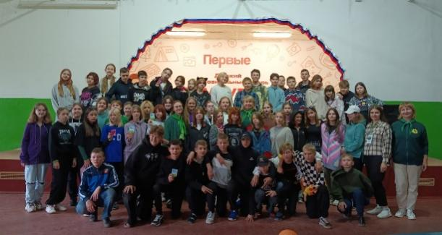 | 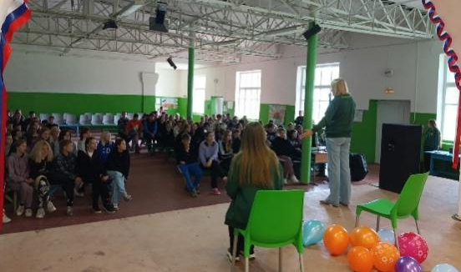 | 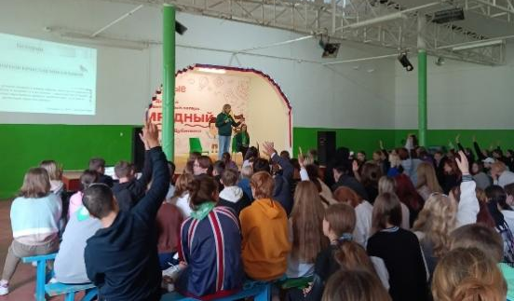
  Финальное фото участников профильной смены с активом ДЭО «Зеленый мир» | Руководитель ДЭО «Зеленый мир» Ольга Евгеньевна Ручина ответила на вопросы ребят | Многочисленные вопросы поступили от слушателей.
  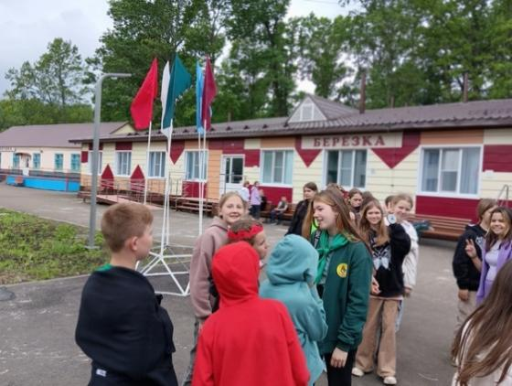 | 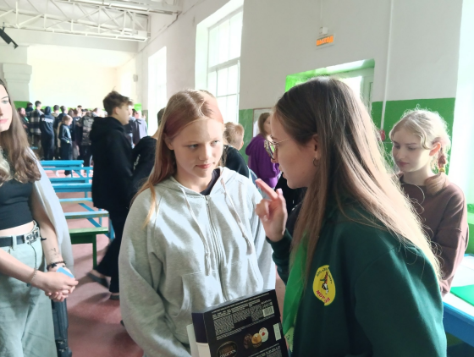 | 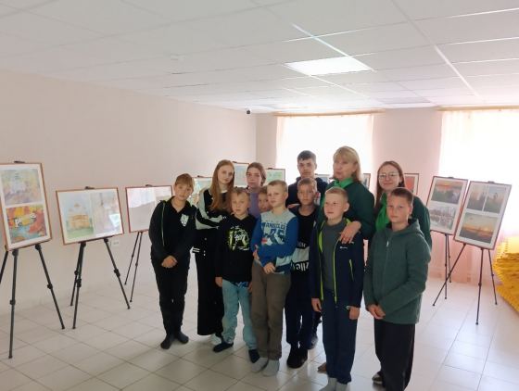
  После официальной части ребята продолжили задавать вопросы зеленомировцам | После официальной части ребята продолжили задавать вопросы зеленомировцам | Фотография посетителей выставки творческих работ, организованной ДЭО «Зеленый мир»
Мероприятие: Региональные экологические сборы «Сура-2023».
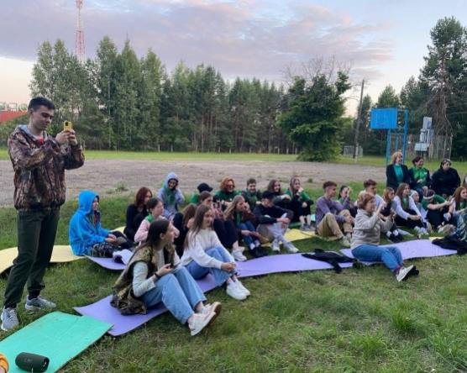 | 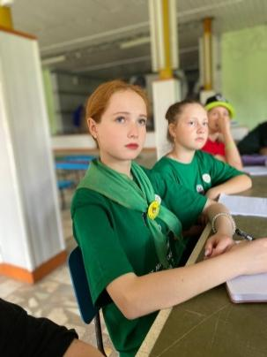 | 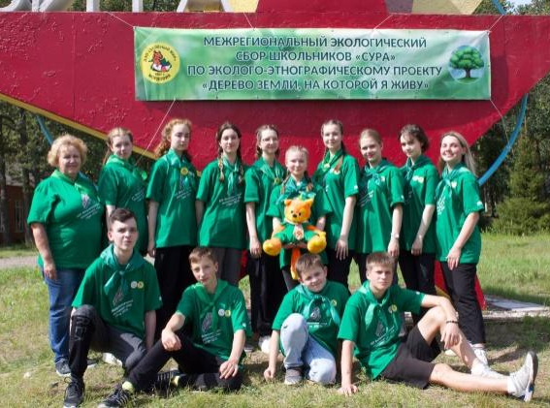
Описание фото | Образовательные циклы | Креативная, активная и позитивная семья- "Найтстрикс"
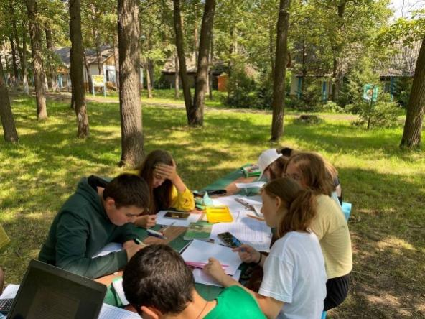 | 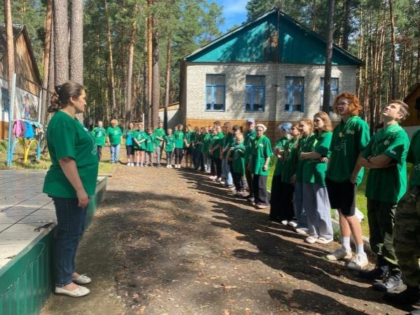 | 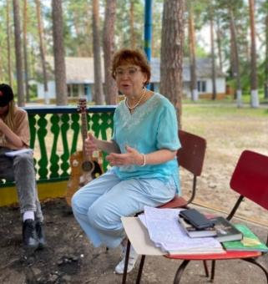
Пишем проект | Закрытие сборов | Образовательные циклы

Мероприятие: Экологическая экспедиция «Алатырские дали».
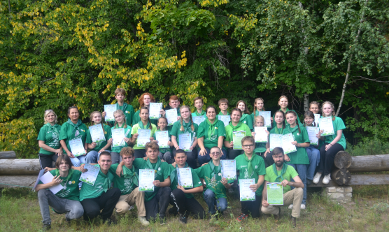 | 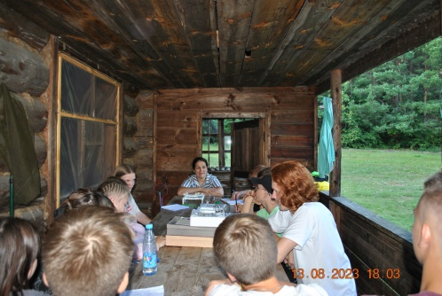 | 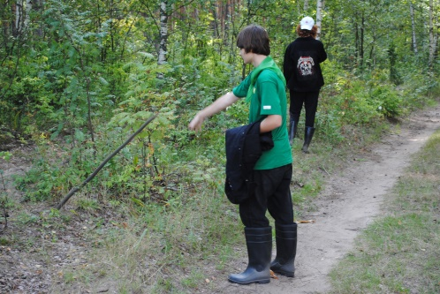
Участники экологической экспедиции | Образовательные циклы | Полевые исследования.

Мероприятие: Фестиваль «Время героев» ДЭО "ЗЕЛЕНЫЙ МИР НА СЕМЕЙНОМ ФЕСТИВАЛЕ «ВРЕМЯ ГЕРОЕВ»
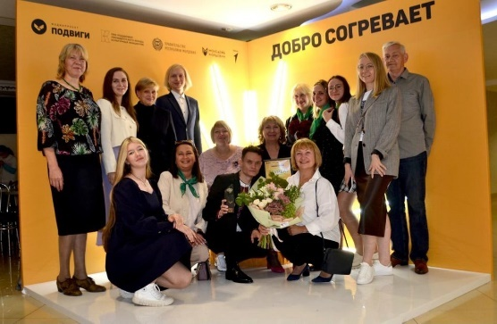 | 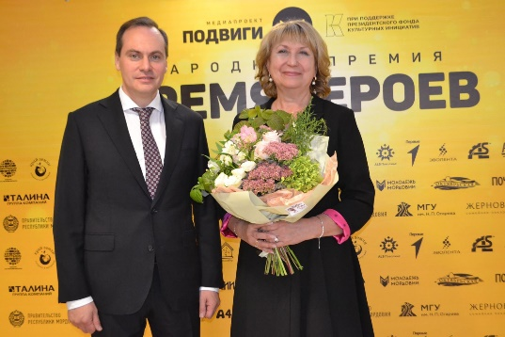 | 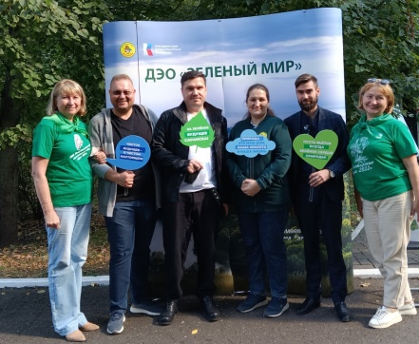
Друзья и коллеги Победителя премии «Время героев» | Памятная фотография с Главой Республики Мордовия | Первые зеленомировцы и создатель премии «Время героев»
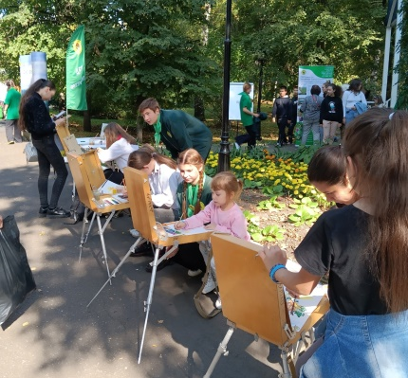 | 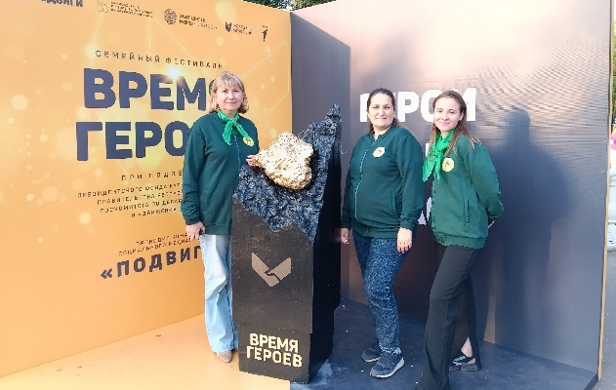 | 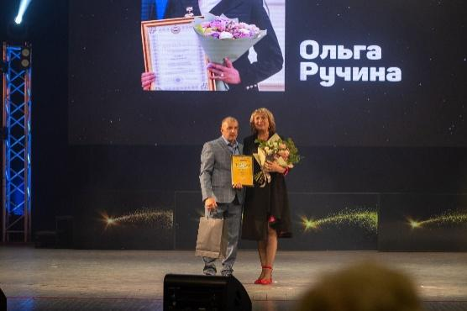
Экопленэр на фестивале «Время героев» | Фотозона на фестивале «Время героев» | Вручение награды руководителю ДЭО Зеленый мир в номинации «Герой экологии»

Мероприятие: Партнерская встреча «Территория экологического содружества» в Рузаевском районе

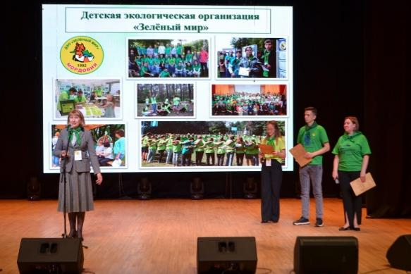 | 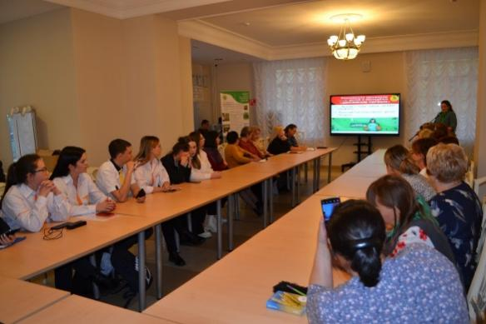 | 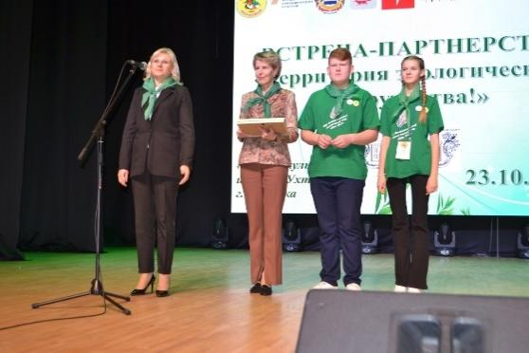
Встречу вели активисты ДЭО "Зеленый мир разных лет:  - телеведущий «ГТРК Мордовия», эколидер 2009 года Максим Зингаев ;  - председатель студенческого актива ДЭО «Зелёный мир», студентка 1 курса Медицинского института «МГУ им. Н.П. Огарёва» Анастасия Шукаева;  - директор ЦК им. А.В. Ухтомского, эколидер 2004 года Елена Биккулова. Таким образом, продемонстрировав приемственность поколений зеленомировцев и причастность к идеям зеленого мира. | Для преподавателей и советников директора по воспитанию организован круглый стол «Модель взаимодействия компонентов внеурочной деятельности в процессе формирования экологического мировоззрения обучающихся»! Его модератором выступила учитель биологии МОУ «СОШСИОП № 24», заместитель руководителя ДЭО «Зеленый мир» Казабаранова Наталья Владимировна | Передача эстафеты партнерства от Ичалковского района муниципальный. Координатор федерального проекта «Навигаторы детства» в Ичалковском муниципальном районе Зубова Н.М., учитель биологии МОБУ "ИЧАЛКОВСКАЯ СОШ" Соченова Н.В. и учащиеся школы Зубова М., Дувалкин Иван.
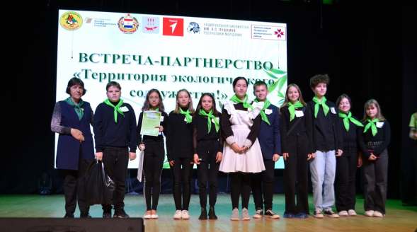 | 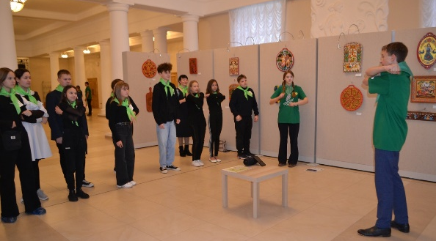 | 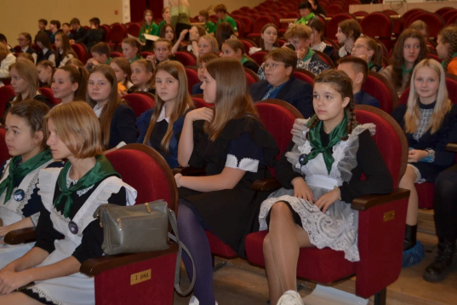
Силаева Татьяна Борисовна, доктор биологических наук, заслуженный деятель науки РМ, профессор кафедры ботаники, физиологии и экологии растений МГУ им. Н.П. Огарёва вручила благодарственные письма командам образовательных учреждения участников встречи. | Учащиеся образовательных организаций Рузаевского муниципального района приняли участие в интерактивной квест-игре «Тропами Зелёного мира» и окунулись в загадочный мир игровой экологии. | Для обучающихся проведен экологический урок-мастер-класс «Разделяй вместе с нами!».
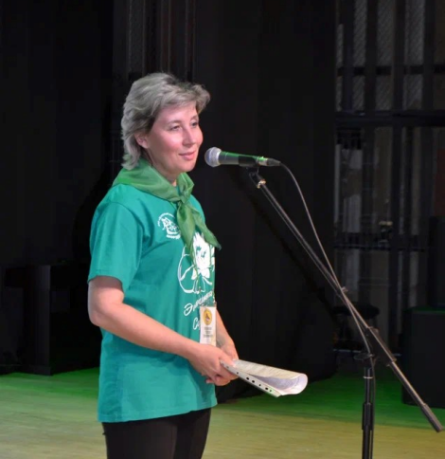 | 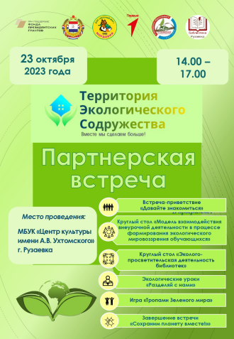
Экологический урок-мастер-класс «Разделяй вместе с нами!» провела Елисеева Ирина Николаевна, заместитель директора по учебно-воспитательной работе МОУ «СОШСИОП № 39», кандидат педагогических наук, заместитель руководителя ДЭО «Зеленый мир». | Афиша мероприятия
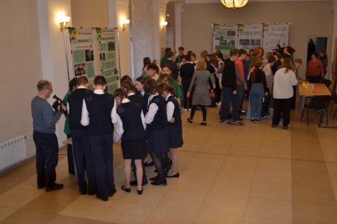 | 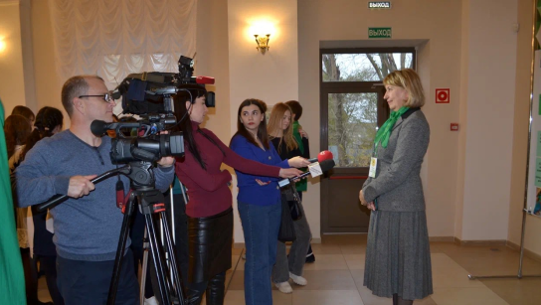 | 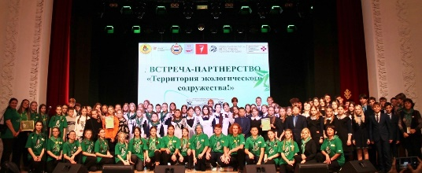
Учащиеся образовательных организаций Рузаевского муниципального района приняли участие в интерактивной квест-игре «Тропами Зелёного мира» и окунулись в загадочный мир игровой экологии. | Интервью руководителя ДЭО «Зеленый мир» Ручиной О.Е. телеканалу «НТМ» | Участники партнерской встречи в Рузаевском муниципальном районе

Мероприятие: "ЛЮБИТЬ ПРИРОДУ - ЗНАЧИТ ЛЮБИТЬ РОДИНУ!» ВСТРЕЧА АКТИВА ОКТЯБРЬСКОГО РАЙОНА.

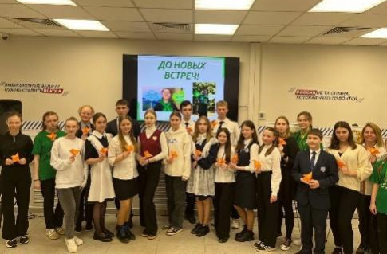 | 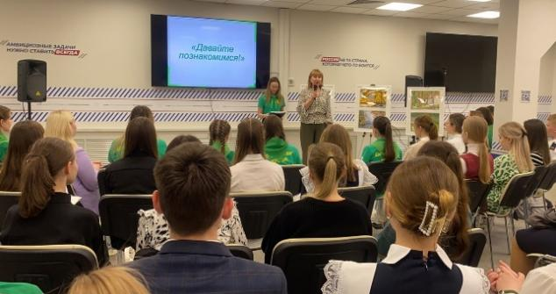 | 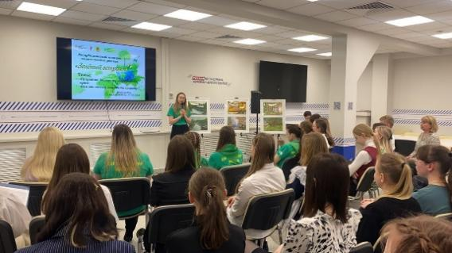
Участники встречи | Приветственное слово руководителя ДЭО «Зеленый мир! О.Е. Ручиной | Встречу ведет председатель студенческого актива ДЭО «Зеленый мир» Шукаева А.Ю.

Мероприятие: Партнерская встреча «Территория экологического содружества» в Лямбирском районе

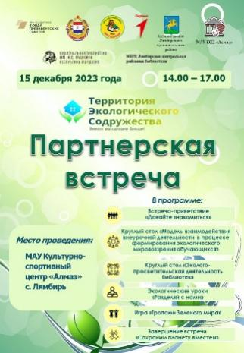 | 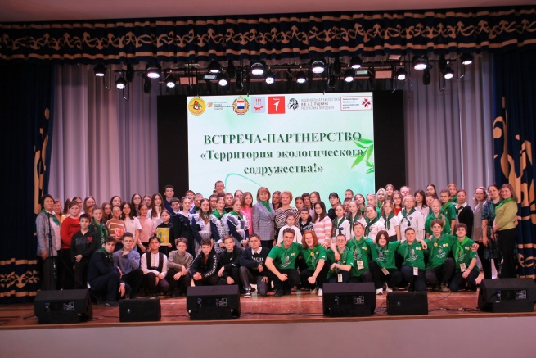 | 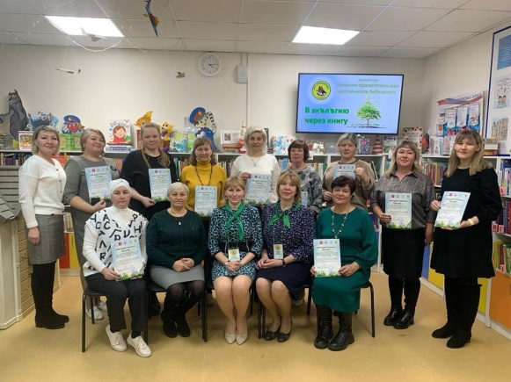
Афиша мероприятия | Участники встречи | Круглый стол «Эколого-просветительская деятельность библиотек
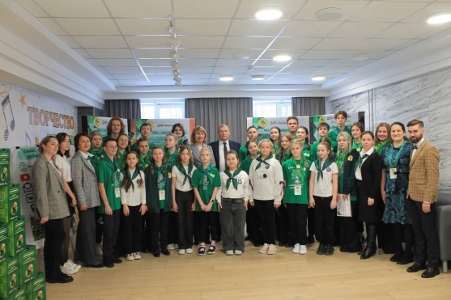 | 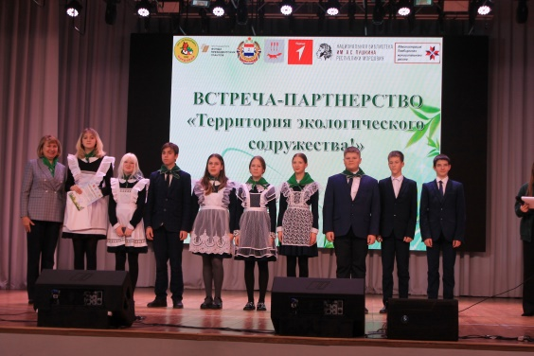 | 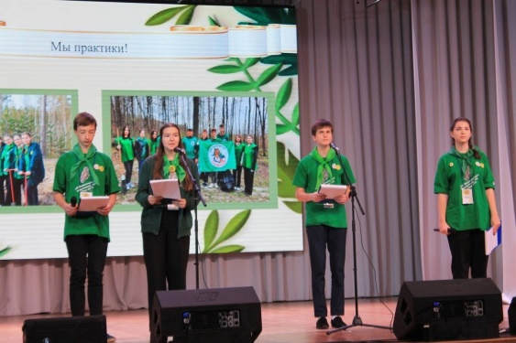
Участников встречи приветствовал Глава Лямбирского района Ю.И. Голов | Активисты экологического движения школ Лямбирского района | Знакомство участников с ДЭО «Зеленый мир»

Мероприятие: Конкурс-выставка «Новогодняя фантазия»

 | 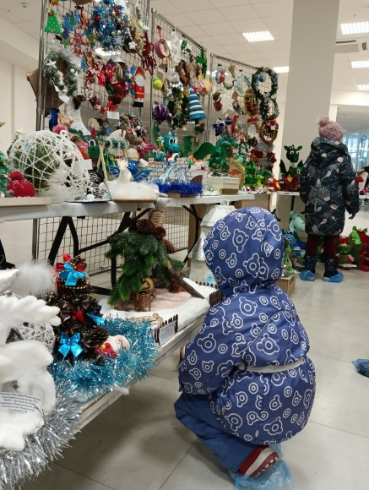 | 
Афиша конкурса | Посетители выставки «Новогодняя фантазия» | Конкурсная работа «Новогодняя фактазия»

Мероприятие: Конкурс Экологической ИнформАктивности

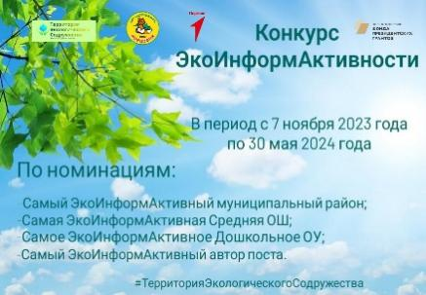 | 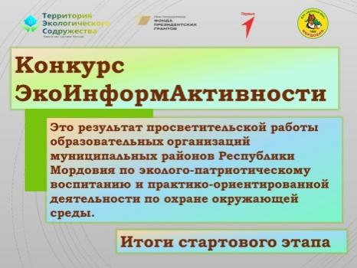 | 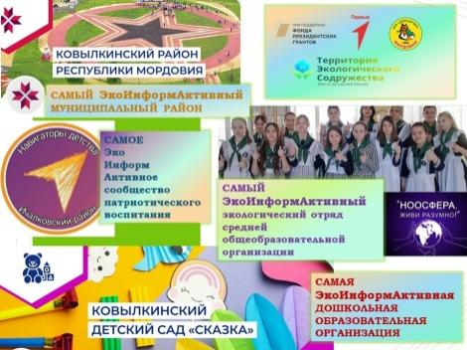
Афиша конкурса | Результаты стартового этапа конкурса ЭкоИнформАктивности по муниципальным районам Республики Мордовия по данным на 3 апреля 2024 | Победители стартового этапа

Мероприятие: Партнерская встреча «Территория экологического содружества» в Ковылкинском районе
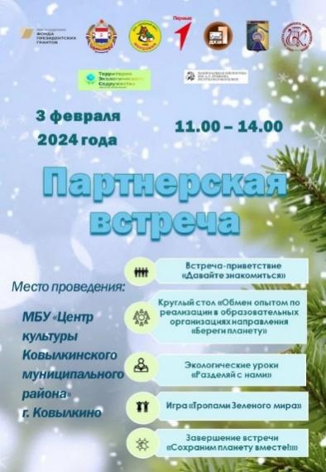 | 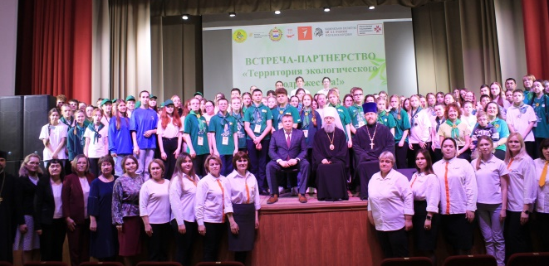 | 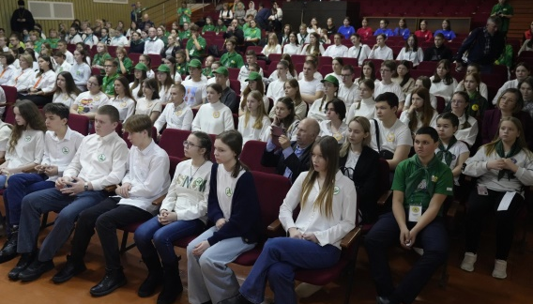
Афиша мероприятия | С приветственным словом и напутствием к юному поколению обратились Метрополит Мордовский и Саранский Зиновий и Глава Ковылкинского района Бутяйкин И.Н. | Участники встречи ТЭС в Ковылкинском районе

Мероприятие: Конкурс экологических уголков «Зеленый островок»

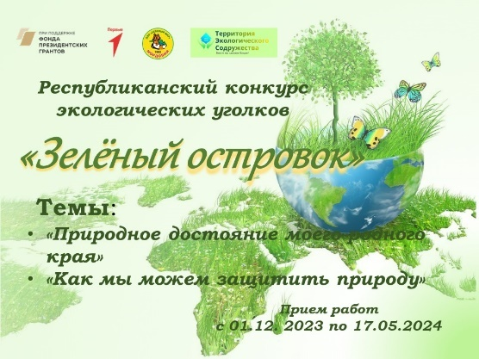 | 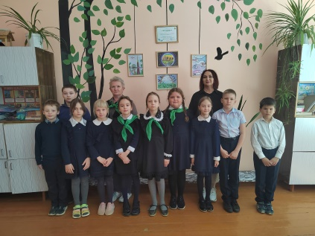 | 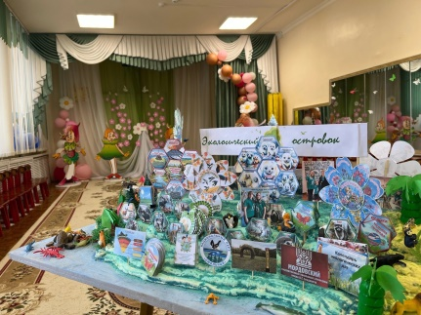
Афиша конкурса | Победители конкурса среди начальной школы МОУ "Горяйновская ООШ" | Победители конкурса среди дошкольных учреждений МДОУ «Центр развития ребенка-  Детский сад №58»

Мероприятие: "НЕВИДИМЫЕ НИТИ ПРИРОДЫ" НА ЗАСЕДАНИИ КЛУБА "ЗЕЛЁНАЯ ГОСТИНАЯ"
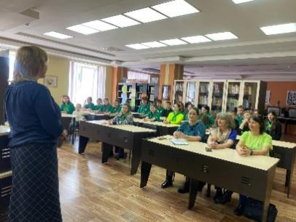 | 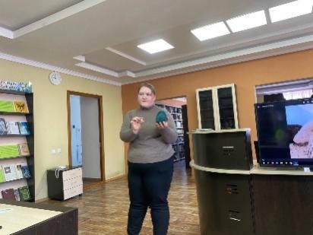 | 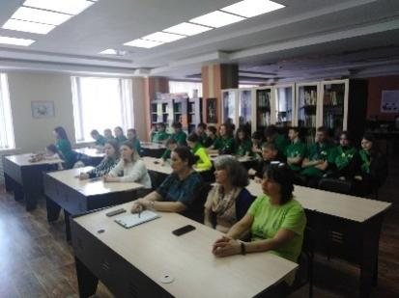
Ведущая клуба «Зеленая гостиная» познакомила с книгами Игоря Акимушкина | главный ветеринарный врач МУ "Городской зоопарк" г.о. Саранск М. Ю. Кутузовой рассказала о питомцах зоопарка | Участники встречи

Мероприятие: Республиканский конкурс скворечников "Пернатый квартал"

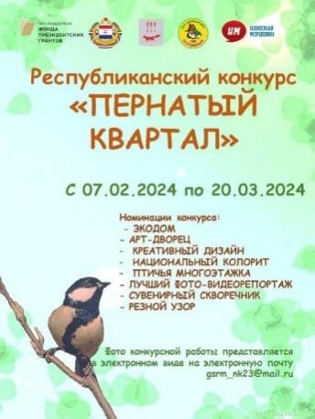 | 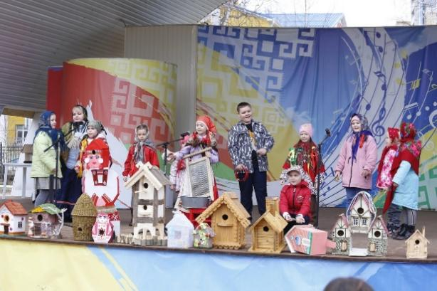 | 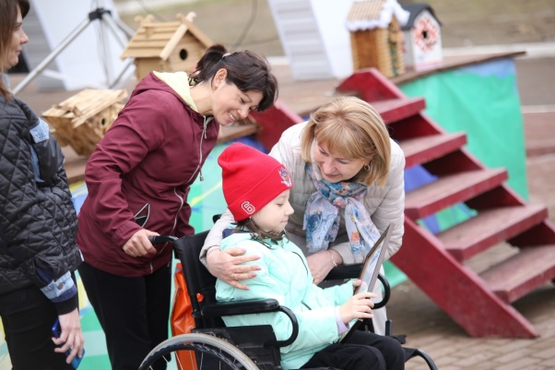
Афиша конкурса | Детский музыкальный коллектив приветствует победителей конкурса | Участники конкурса с наградой

Мероприятие: ВСЕРОССИЙСКИЙ ДЕНЬ ПОСАДКИ ДЕРЕВЬЕВ
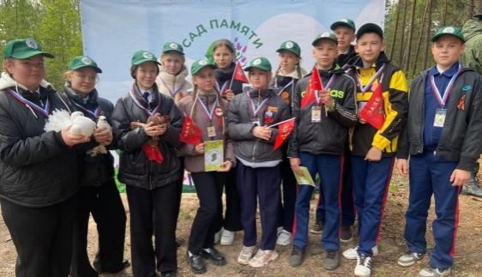 | 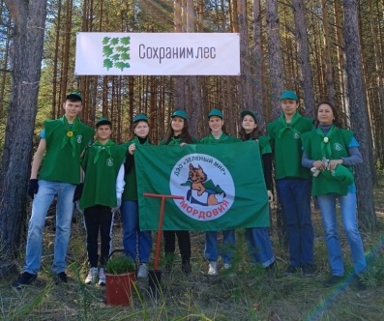 | 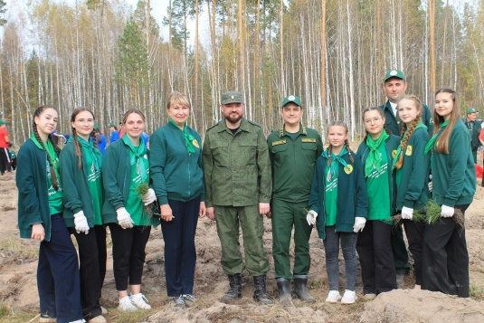
Активисты зелёного движения обучающиеся в МБОУ "Умётская СОШ " приняли участие в акции «сад памяти» | Посадка леса в Кочкуровском районе в селе Сабаево под руководством движения «ЭКА» Республики Мордовия. | Посадка леса в Ковылкинском районе с Председателем Правительства РМ и Министром лесного, охотничьего хозяйства и природопользования РМ
Мероприятие: Экологическая акция «Батарейки, сдавайтесь!»

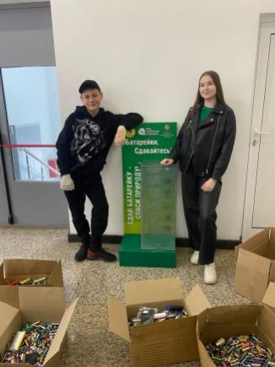 | 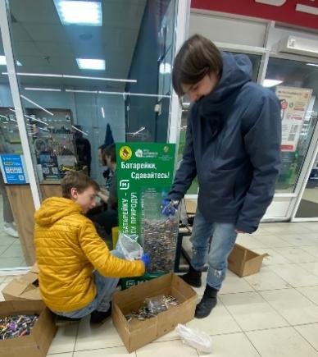 | 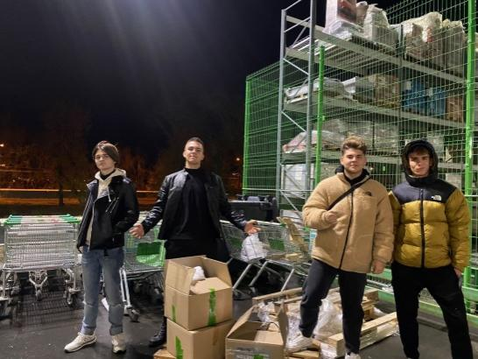
Разгрузка контейнера с использованными батарейками в ТЦ «Сити-парк» | Разгрузка контейнера с использованными батарейками в магазине «Магнит» | Разгрузка контейнера с использованными батарейками в в ТЦ Макс
Мероприятие: Республиканская акция «Прозрачные реки, чистые берега»

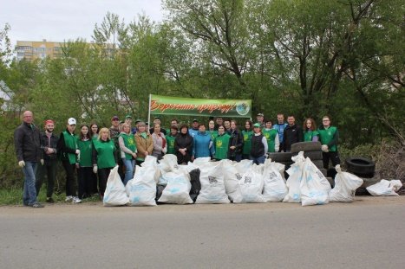 | 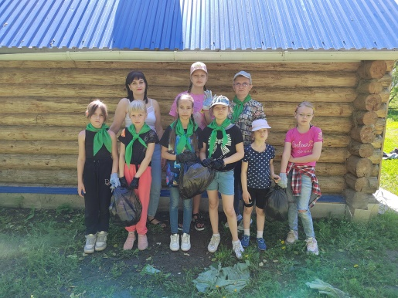 | 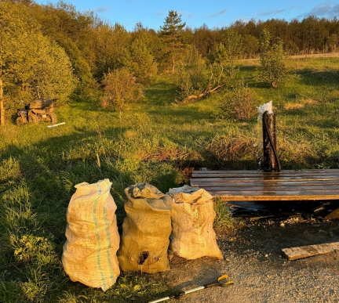
Активисты отряда "Зеленый мир" 17 мая приняли участие в экологическом субботнике по очистке от мусора водоохранной зоны ручья Блохинский | Зеленомировцы МОУ «Горяйновская СОШ» очистили территорию родника от мусора | КвадроЭКОпатруль — эколого-волонтерский проект. Очищен от мусора склон родника «Блюдечко» в с. Кулясово.
Мероприятие: Встреча в клубе "Зелёная гостиная" 28 апреля 2024
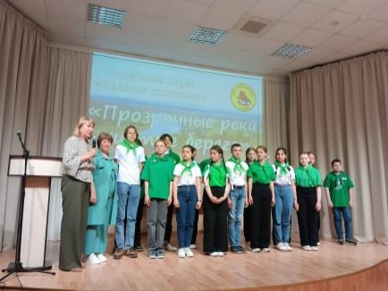 | 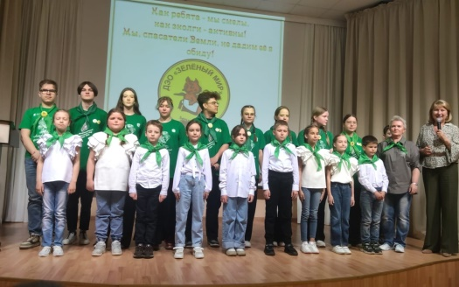 | 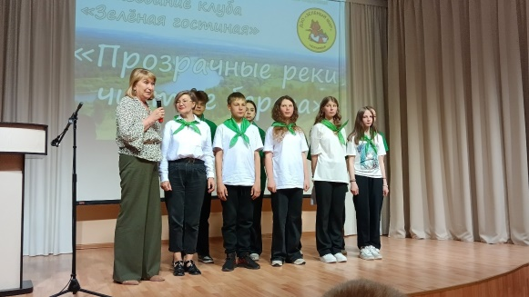
Прием в зеленомировцы экоактивистов школ муниципальных районов. Школьники МБОУ «Примокшанская СОШ» Ковылкинского района | Прием в зеленомировцы экоактивистов школ муниципальных районов. Школьники МОУ «Горяйновская СОШ» | Прием в зеленомировцы экоактивистов школ муниципальных районов. Школьники Булгаковского филиала МБОУ "Кочкуровская СОШ"
Мероприятие: VIII РЕСПУБЛИКАНСКИЙ СЛЁТ ЮНЫХ ИССЛЕДОВАТЕЛЕЙ ПРИРОДЫ "ПОИСК. ТВОРЧЕСТВО. РАЗВИТИЕ"

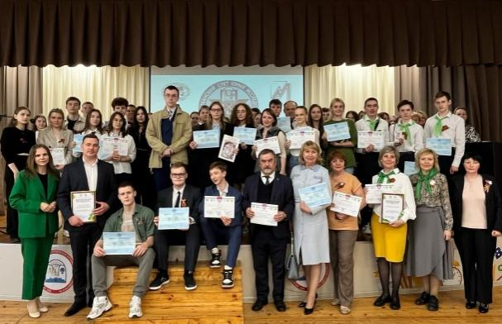 | 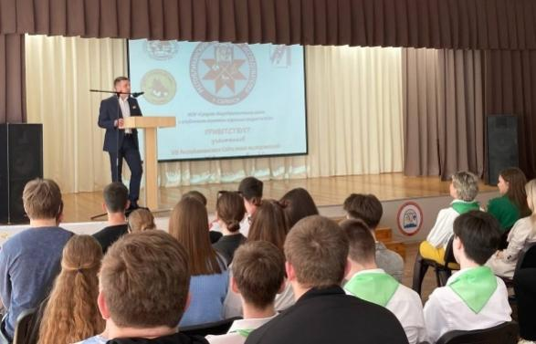 | 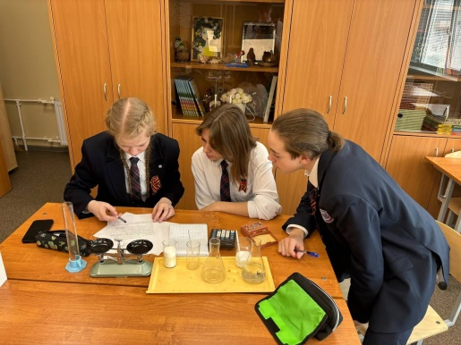
В МОУ "СОШ № 39" состоялся VIII Республиканский Слёт юных исследователей природы "Поиск. Творчество. Развитие". Это командное первенство, на которое прибыли школьники 8-10 классов 16 школ города и районов нашей республики. | Приветственное слово директора МОУ «Средняя общеобразовательная школа №39» | Участники слеты выполняют практикоориентированные задания
Мероприятие: Участие в мероприятиях «Движение Первых»
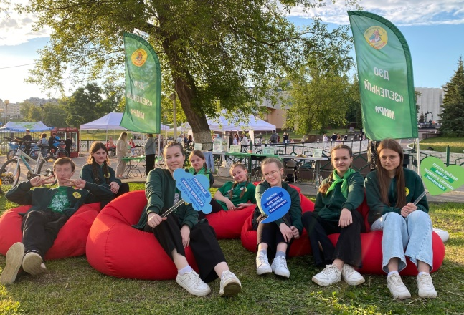 | 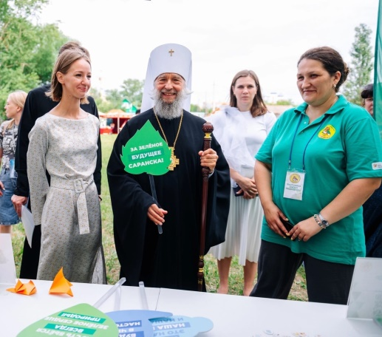 | 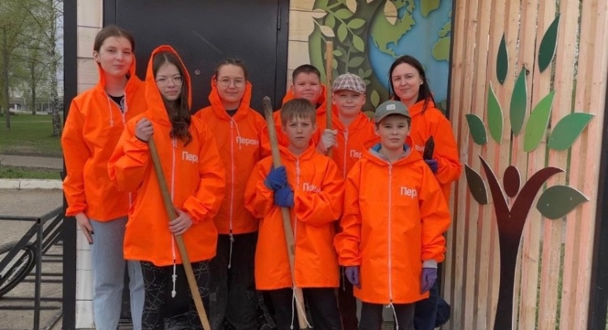
Фестиваль дарения #МыВместе. Зеленомировцы с помощью творческих мастер-классов, рассказали и показали как в эпоху потребления можно и нужно сортировать мусор, чем опасны баратейки , для чего нужно отправлять на переработку крышечки, как можно сохранить нашу природу. | Гость площадки ДЭО Зеленый мир» на Семейный пикник выходного дня 8 июля 2024 года Митрополит Мордовский и Саранский Зиновий | Субботник в Экопарке на Моховой 19.04.24
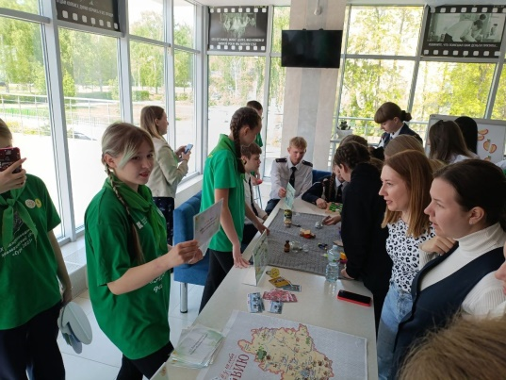 | 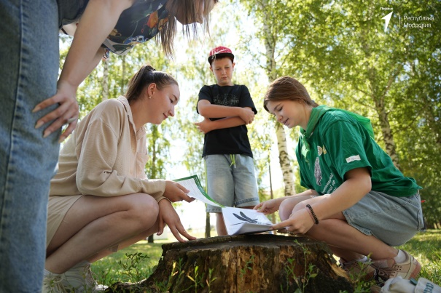 | 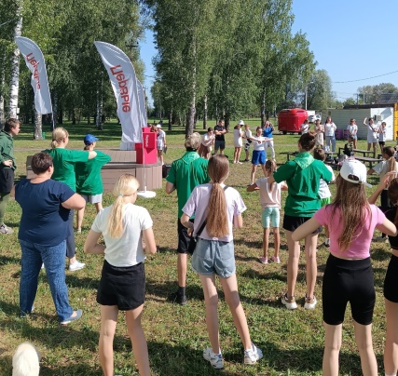
Республиканский фестиваль «Наследники прошлого - герои настоящего» | Юннатская экспедиция в Экопарке на Моховой 13 июля 2024
Мероприятие: Экологическая экспедиция в Симкинский природный парк Большеберезниковского лесничества

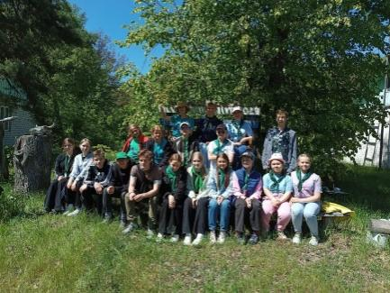 | 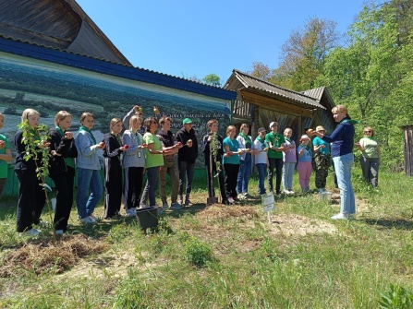 | 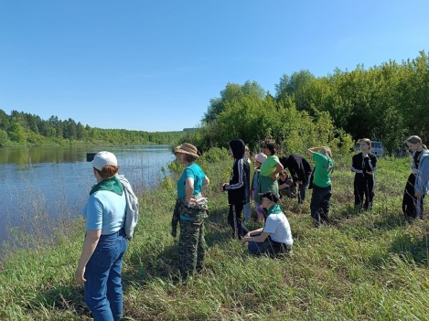
Участники экспедиции на Биостанции МГУ им. Н.П. Огарева | Зеленомировцы посадили яблони в память об основателе ДЭО «Зеленый мир» В.М. Смирнове | На берегу Суры
Мероприятие: 26 мая в рамках Всероссийской недели семьи «7яФЕСТ» и Года семьи прошло заседание экологического клуба «Зеленая гостиная».

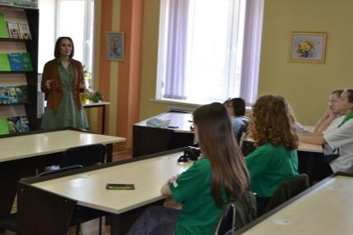 | 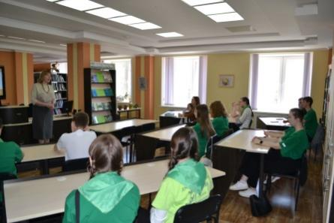 | 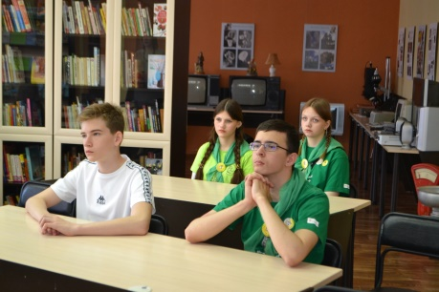
Гость клуба Мария Вотякова, бывшая зеленомировка, школьницей была на сборах «Сура-2005». | Руководитель клуба «Зеленая гостиная» А. И. Аношкина рассказала о семье Д. И. Менделеева, о его открытиях, отметила важную роль семьи в жизни каждого человека: семьи, где он родился, семьи, которую он создаст. | Участники встречи
Мероприятие: IV Экологический семейный фестиваль "Сохраним планету детям!”
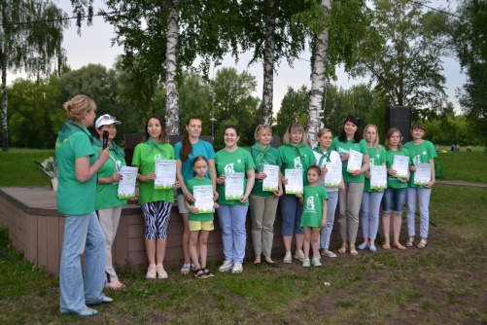 | 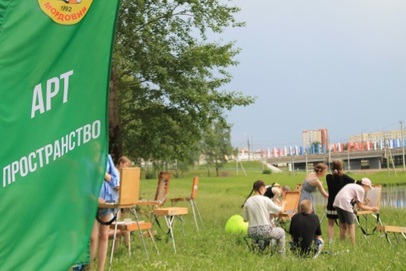 | 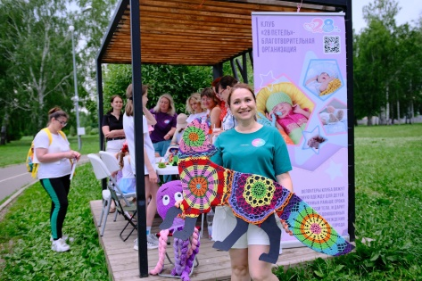
Награждение активных участников экологического движения МДОУ «Центр развития ребенка-  Детский сад №58» | Площадка «АРТ-пространство».  На набережной р. Инсар можно было не только полюбоваться природой, ее летним пейзажем, но и проявить свой талант и показать свои пейзажи. | Мастер-класс от клуба «28 петель», где наши любители вязать смогли показать свои навыки и даже узнали что-то новое для себя.
Мероприятие: Встречи-знакомство в детских оздоровительных лагерях «Отдых в ритме ЭКО!»
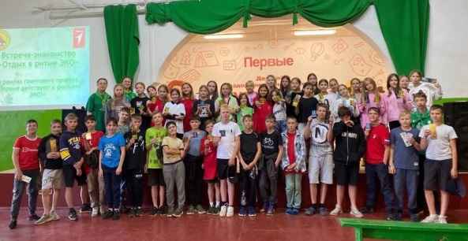 | 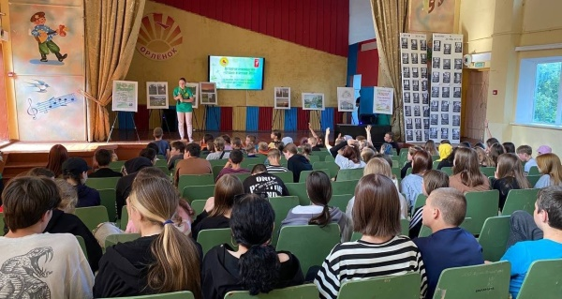 | 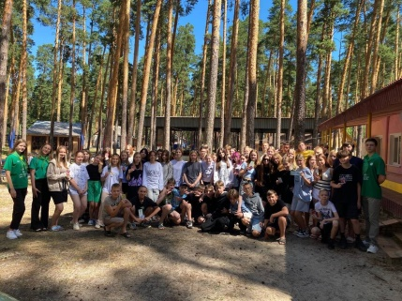
Встреча-знакомство в ДОЛ «Изумрудный» им. В. Дубинина (Рузаевский р-н) | ДОЛ «Орлёнок» (Ичалковский район, пос. Смольный). | ДОЛ «Энергетик» Кочкуровского район
Мероприятие: «Зеленый мир» на муниципальном координационном совете

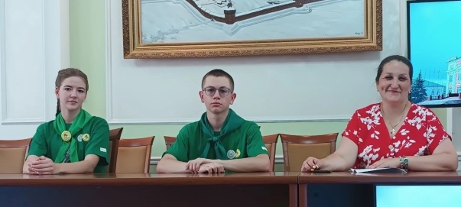 | 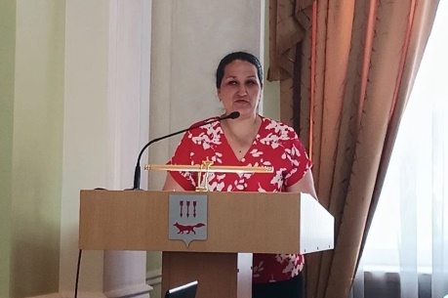 | 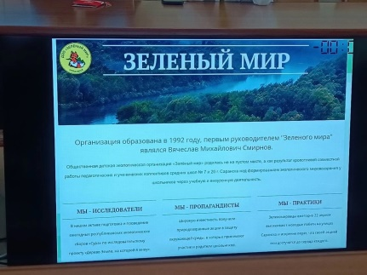
В Историческом зале Администрация городского округа Саранск состоялось совещание Муниципального координационного совета по взаимодействию с Российским движением детей и молодёжи городского округа Саранск. | С докладом "Об участии в грантовом конкурсе Движения Первых" выступила Казабаранова Наталья Владимировна | Презентация ДЭО «Зеленый мир»
Мероприятие: РЕСПУБЛИКАНСКАЯ АКЦИЯ "ЭкоЗнания"
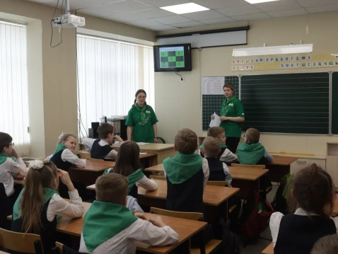 | 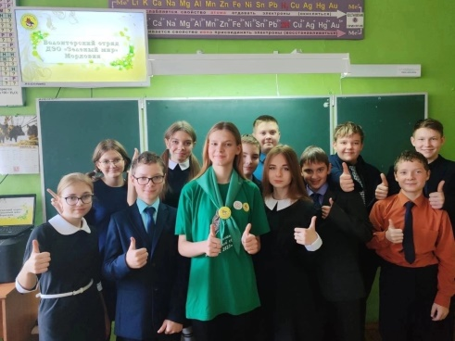 | 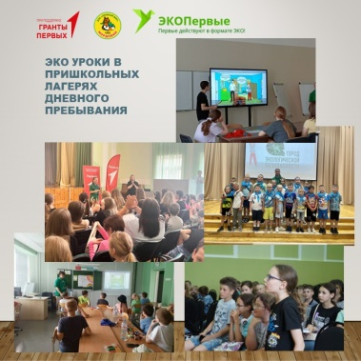
Активисты ДЭО "Зеленый мир" Елизавета Паршина и Алиса Ионова провели в МОУ "Средняя общеобразовательная школа №39" урок экологических знаний. | Активист ДЭО "Зелёный мир" Маша Зубова провела в МОБУ "Смольненской ООШ" для учеников 7 и 8 классов классные часы. | Экологические уроки для младшеклассников в школьных лагерях дневного пребывания
Мероприятие: IX Экологическая экспедиция «Заповедными тропами 2024» 01.07.24- 07.07.24
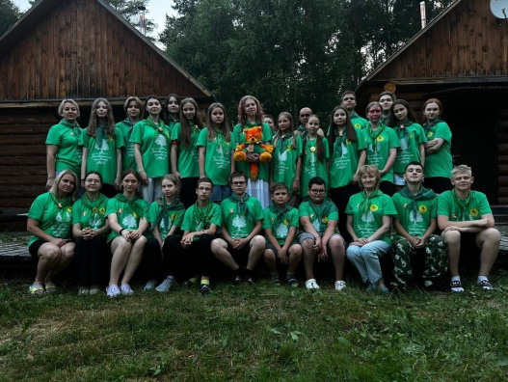 | 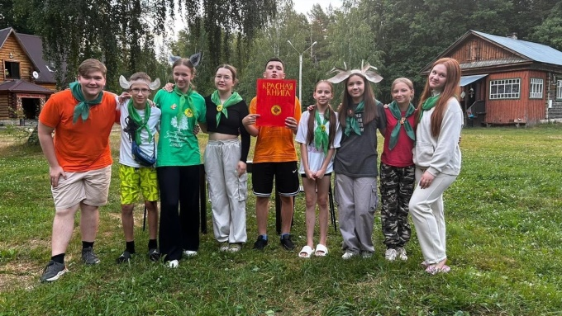 | 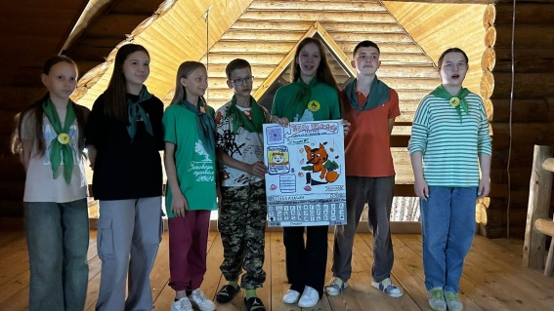
Участники экологической экспедиции «Заповедными тропами 2024» | День посвящен Экологии общения - важно чтобы каждый из нас проявлял уважение по отношению к себе и окружающему миру | Конкурс плакатов на тему "Телеграмм канал Грини".

Электронные версии материалов (бюллетеней, брошюр, буклетов, газет, докладов, журналов, книг, презентаций, сборников и иных), созданных с использованием гранта в отчетном периоде
  Название | Описание | Файл | Дата
Фотографии материальных объектов (сооружений, площадок, экспозиций и аналогичных), созданных (восстановленных, приобретенных) с использованием гранта в отчетном периоде (фотографии до, во время и после создания (восстановления) объектов), и (или) видеозаписи их создания (восстановления)  Информация из этого раздела будет доступна для посетителей сайта мордовия.гранты.рф (в том числе для представителей СМИ).
  Фото | фото
  Описание фото | Описание фото
  фото | фото
  Описание фото | Описание фото
Информация о собственном вкладе организации и использованном на реализацию проекта за отчетный период софинансировании. | Приложение 7
Дополнительные документы | Приложения
Должность и ФИО лица, подписывающего отчетность | Председатель правления ДЭО «Зеленый мир» Ручина Ольга Евгеньевна
Основания полномочий лица, подписывающего отчетность | На основании Устава ДЭО «Зеленый мир»

